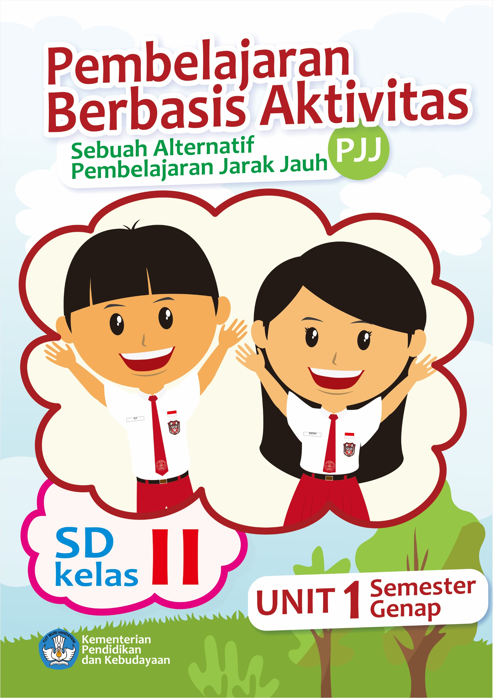
Pembelajaran Berbasis Aktivitas
Sebuah Alternatif Pembelajaran Jarak Jauh (PJJ)

TEMATIK KELAS II
Tema 7: Kebersamaan

Penulis:
N Eka Gusnikasari,S.Pd

Penyunting:
Nama Penyunting

Desainer Grafis dan Ilustrator:
Tim Desain Grafis

Copyright © 2020
Direktorat Pendidikan Profesi dan Pembinaan Guru dan Tenaga Kependidikan
Direktorat Jenderal Guru dan Tenaga Kependidikan
Kementerian Pendidikan dan Kebudayaan

Hak Cipta Dilindungi Undang-Undang
Dilarang mengopi sebagian atau keseluruhan isi buku ini untuk kepentingan komersial
tanpa izin tertulis dari Kementerian Pendidikan dan Kebudayaan.

DAFTAR ISI
hlm.
DAFTAR ISI iii
Tema 3 Kegiatanku 5
AKTIVITAS 1 Kegiatan Pagi Hari 6
A. Tujuan Pembeljaran 6
B. Peta Kompetensi dan Aktivitas Belajar 6
C. Aktivitas Pembelajaran 7
D. Sumber/Media 16
E. Refleksi 16
F. Umpan Balik Guru 17
LATIHAN SOAL 17
BAHAN BACAAN 20
AKTIVITAS 2: Kegiatan Pagi Hari 21
A. Tujuan Pembelajaran 21
B. Peta Kompetensi dan Aktivitas Belajar 21
C. Aktivitas Pembelajaran 22
D. Sumber/Media 30
E. Refleksi 30
F. Umpan Balik Guru 31
LATIHAN SOAL 32
BAHAN BACAAN 34

AKTIVITAS 3: Kegiatan Siang Hari 35
A. Tujuan Pembelajaran 35
B. Peta Kompetensi dan Aktivitas Belajar 35
C. Aktivitas Pembelajaran 36
D. Sumber/Media 44
E. Refleksi 44
F. Umpan Balik Guru 45
Latihan Soal 46
BAHAN BACAAN 49
DAFTAR PUSTAKA 50


Tema 7
Kebersamaan


AKTIVITAS 1
Sifat dan karya dua dimensi


Tujuan Pembelajaran
- Melalui membaca teks dongeng fabel Kancil mencuri ketimun, Ananda mampu menuliskan perbedaan sifat yang dapat ditiru dan tidak dapat ditiru dengan tepat.
- Melalui membaca teks dongeng si Kancil mencuri ketimun, Ananda mampu menyebutkan sifat yang dapat ditiru dengan tepat.
- Melalui pengamatan dalam keluarganya, Ananda mampu menentukan dan menuliskan nama anggota keluarga beserta sifatnya dengan benar dan bijaksana.
- Melalui aktivitas mengamati contoh gambar Kancil, Ananda mampu menggambar binatang berkaki empat dengan benar.
- Melalui mengidentifikasi gambar binatang berkaki empat yang dibuat sendiri, Ananda mampu menyebutkan ciri-ciri karya dua dimensi dengan benar.

Peta Kompetensi dan Aktivitas Belajar



Aktivitas Pembelajaran
Halo Ananda, apa kabar? Semoga Ananda dan keluarga selalu dalam keadaan sehat. Tetap semangat ya meskipun belajar di rumah. Belajar dimana saja, kapan saja Ananda pasti bisa! Sebelum melakukan kegiatan Ananda berdoa dulu yuk agar mendapatkan keberkahan dalam belajar!
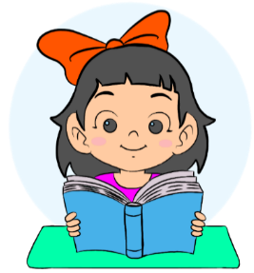
Ayo membaca

Ananda, bacalah dongeng binatang (fabel) berikut dan ambil hikmahnya !

Kancil Mencuri Timun
March 28, 2020 43 sec read
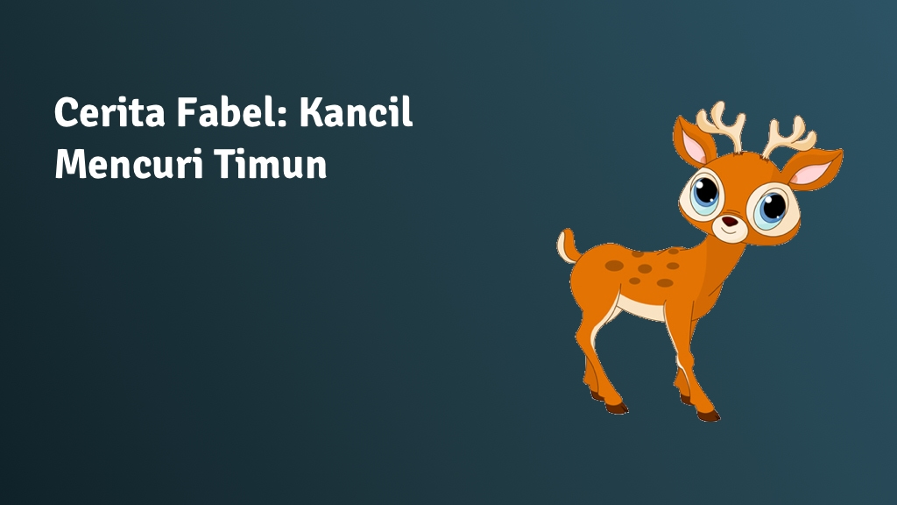
Pada suatu hari, seekor kancil sedang berencana untuk mencuri timun di lahan perkebunan milik Pak Tani. Kancil pun bergegas untuk mengunjungi kebun tersebut dan mengawasi kondisi di sekelilingnya.
Pada waktu ia sudah merasa aman kancil pun mengambil mentimun yang besar dan segar-segar. Perbuatan tersebut terus diulanginya hingga membuat Pak Tani merasa jengkel dan kesal. Akhirnya Pak Tani pun mencari akal untuk menangkap pencuri mentimun di kebunnya tersebut.
Pak Tani membuat jebakan orang-orangan yang dikasih lem. Kancil mendekatinya dan menyadari bahwa itu bukanlah Pak Tani melainkan hanya boneka orang-orangan. kancil pun menendang boneka tersebut sehingga membuat kakinya menempel karena terkena lem yang ada di boneka.
Kancil sangat kaget karena ia terperangkap di boneka tanpa bisa melepaskan diri. Kemudian datanglah Pak Tani dan menangkap Kancil Pak Tani membawanya ke rumah untuk dikurung. Ia pun berusaha untuk melepaskan diri dengan memanfaatkan anjing peliharaan Pak Tani.
Pesan Moral :Janganlah kita melakukan kejahatan seperti mencuri karena sepandai-pandainya kita suatu hari pasti akan ketahuan dan merasakan akibatnya.
https://belajargiat.id/cerita-fabel-kancil-mencuri-timun/

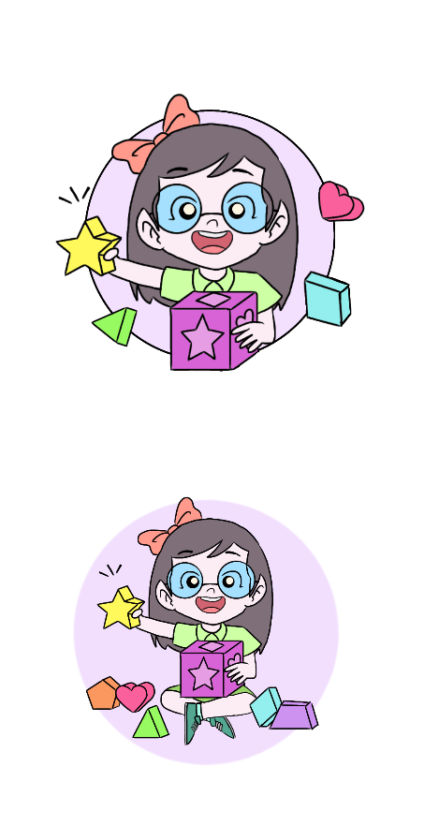
Ayo berlatih !

Ananda telah membaca dongeng Kancil mencuri ketimun, maka jawablah pertanyaan berikut ini !
- Menurut Ananda bagaimanakah sifat Kancil

- Apakah sifat Kancil dapat ditiru?

- Apa yang dilakukan Pak Tani untuk menangkap Kancil?

- Siapa saja tokoh dalam dongeng Kancil mencuri ketimun?

- Pelajaran apa yang Ananda dapatkan dari dongeng tersebut?

Ayo mengamati
Amati gambar keluarga Fatih !
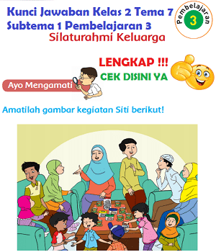
Keluarga Fatih adalah keluarga yang bahagia
Mereka selalu bersama rukun tentram dan damai
Padahal dikeluarga mereka beragam sifat dan kepribadian.
Ayah dan ibu Fatih siftanya bijaksana peramah dan sabar, kakak Fatih sifatnya keras tetapi baik hati dan suka menolong, adik Fatih sifatnya manja sedangkan Fatih sendiri Dia adalah seorang penurut dan pintar.
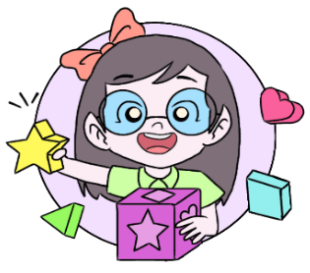
Ayo berlatih !

Ananda kalian telah membaca dongeng Kancil mencuri ketimun dan telah membaca cerita keluarga Fatih.
Ananda telah mengetahui sifat yang baik dan yang tidak baik, coba sekarang Ananda sebutkan nama keluarga Ananda dan sifatny berikan tanda centang ($√$ ) pada tabel berikut !

NO | Nama anggota keluarga | Sifat baik hati | Sifat kurang baik
1
2
3
4
5

Ayo mengamati !

Link gambr : https://www.google.com/search?client=firefox-b-d&q=gamabr+kancil+kartun
Kancil binatang berkaki empat
Dia adalah binatang yang sangat cerdik
Kadang jahil dan suka bertindak semaunya
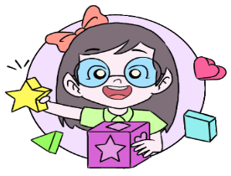
Karena kecerdikannya Dia selalu lolos dari bahaya
Ayo berlatih

Ananda buatlah gambar binatang berkaki empat pada kolom berikut !

Ananda telah membuat gambar, gambar yang Ananda buat termasuk karya dua dimensi karena memiliki ukuran panjang dan lebar, tidak menempati ruang, hanya bisa dinikmati dari 1 arah dan berupa bidang datar.
Gambar ibu membawa apel
Nah setelah Ananda melakukan aktivitas ini, Ananda isi refleksi dan soal latihan ya!
Jangan lupa berdoa setelah melakukan aktivitas agar apa yang kita kerjakan bermanfaat dan mendapat keberkahan.


Sumber/Media/Alat
1. Buku Siswa Tematik Terpadu Kelas IITema 7 Kebersamaan
2. link dongeng https://belajargiat.id/cerita-fabel-kancil-mencuri-timun/
3. https://www.google.com/search?client=firefox-b-d&q=gamabr+kancil+kartun


Bahan Bacaan
Beberapa contoh seni rupa dua dimensi yang biasa ditemui pada lingkungan meliputi :
- Lukisan.
- Fotografi.
- Batik.
- Kaligrafi.
- Seni mozaik.
- Gambar.
- Poster.
- Lukisan dinding.


Refleksi
Ananda hari ini belajar apa saja ya? Coba tulis disini

Bagaimana persaan Ananda hari ini? Coba beri tanda √ pada gambar yang menujukkan perasaan Ananda.



Cek kemampuan

Kerjakan sesuai perintah!

- Apa judul judul dongeng yang telah Ananda baca!

- Apakah yang dilakukan Kancil ?

- Isilah tabel berikut dengan ciri-ciri sifat individu!
No | Sifat yang baik | Sifat yang tidak baik

- Berilah tanada centang ( $√$ ) pada kolom gambar yang menunjukan binatang berkaki 4 !

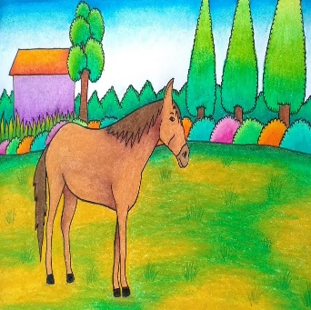 | 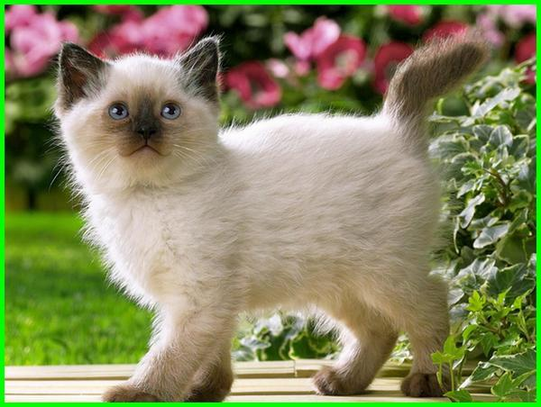 | 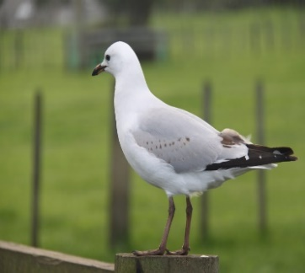
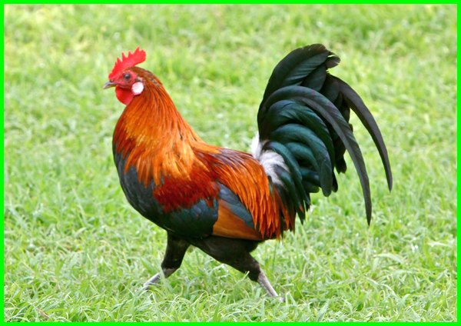 | 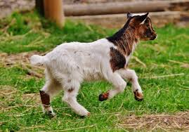 | 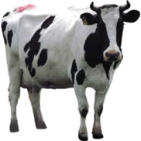

- Sebut ciri-ciri karya dua dimensi !


Umpan Balik Guru

AKTIVITAS 2:
kebersamaan di luar rumah

Tujuan Pembelajaran
- Melalui lagu lihat kebunku, Ananda mampu menentukan gerakan yang tepat sesuai dengan ketukan dan irama dengan benar .
- Melalui lagu lihat kebunku disertai ketukan, Ananda mampu melakukan gerakan pemanasan dan pendinginan sesuai irama dengan baik.
- Melalui menyanyikan lagu lihat kebunku, Ananda mampu bernyanyi diiringi ketukan sederhana dengan baik dan tepat.
- Melalui identifikasi jenis kelamin, Ananda mampu menuliskan perbedaan jenis kelamin perempuan dan laki-laki dengan tepat.
- Melalui identifikasi jenis kelamin, Ananda mampu menyebutkan ciri-ciri laki-laki dan perempuan dengan benar.
- Melalui lagu lihat kebunku dengan tempo lambat, Ananda mampu melakukan tari gerakan pohon tertiup angin dengan baik.

Peta Kompetensi dan Aktivitas Belajar


Aktivitas Pembelajaran
Hai Ananda, salam sehat selalu!
Sebelum melakukan aktivitas yuk kita berdoa terlebih dahulu agar apa yang kita pelajari dapat bermanfaat dan mendapat keberkahan dari Tuhan Yang Maha Esa. Mintalah bantuan pada ayah atau ibu Ananda !
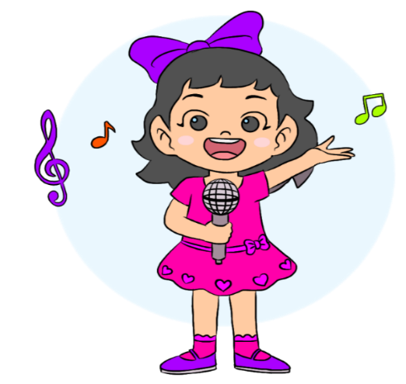
Ayo bernyanyi !
Ananda, dipagi hari ayo bersemangat!
Salah satu caranya adalah dengan bernyanyi.
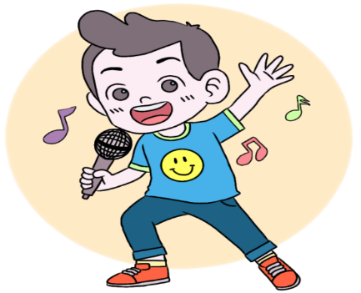
Bernyanyi sambil membuat ketukan dengan benda-benda disekliling Ananda
Mari nyanyikan lagu berikut !

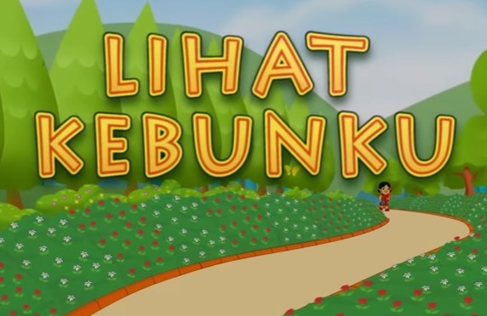
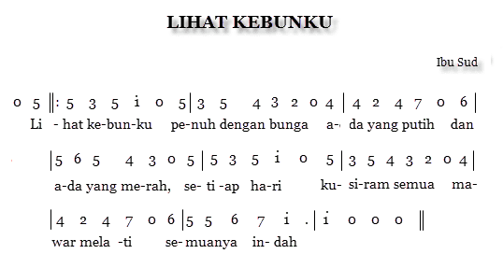
https://www.musik-11.com/2020/06/arti-lagu-lihat-kebunku.html
Link video https://www.youtube.com/watch?v=IvJ4R7cSgIg

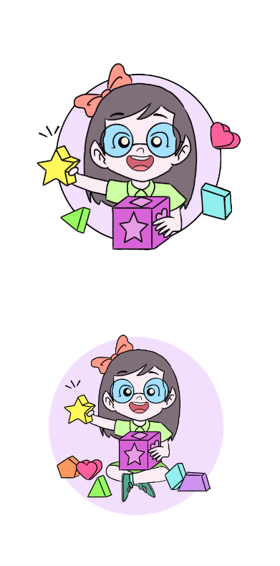
Ayo berlatih !

Ananda, gunakanlah alat yang ada disekliling Ananda atau tangan Ananda untuk membuat ketukan yang seirama dengan lagu lihat kebunku
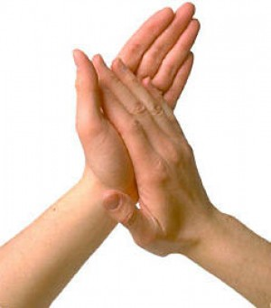
TING
PROK
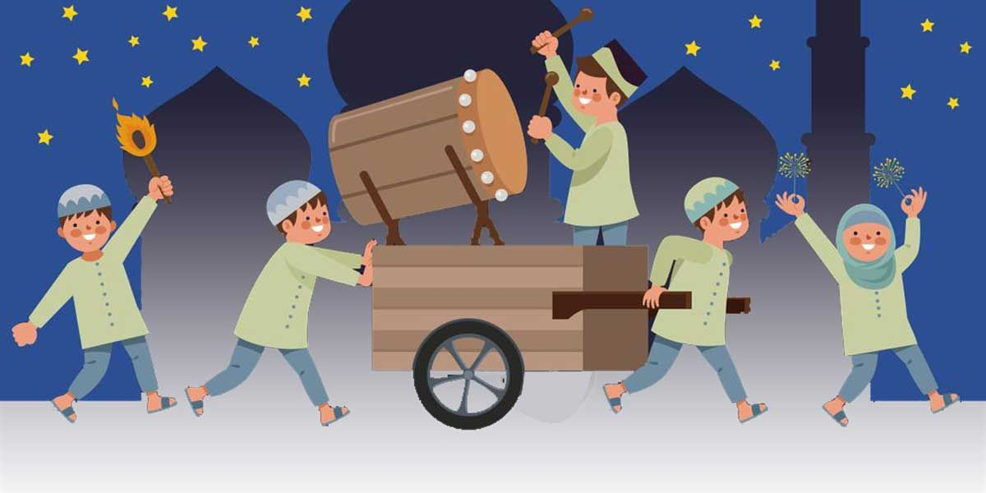
DUNG
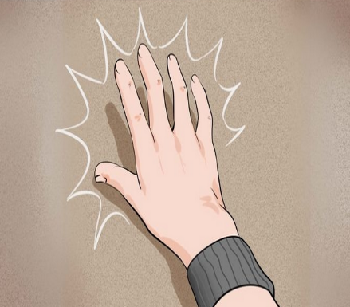
BUG
Bagaimana Sudah bisa memadukan lagu dan ketukan sehingga mendapatkan irama yang indah?
Mari kita padukan lagu dan irama dengan berolahraga
Sebelum melakukan olahraga kita harus melakukan pemanasan untuk mengurangi cidera otot, menaikan suhu tubuh dan meningkatkan aliran darah.
Lakukan pemanasan dengan diiringi lagu Lihat kebunku dan ketukan yang seirama !


Ayo Melakukan Pemanasan ! 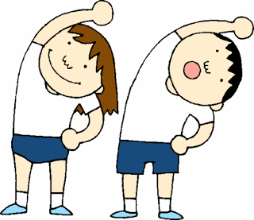
Satukan kedua tangan Ananda angkat ke atas dan tahan
Tarik kedua tangan di depa dada dorong ke depan
Kedua tangan ke bawah badan bongkokan tarik dan tahan
Kedua tangan di pinggang kepala gerakan ke kiri dan ke kana
Lalu gerakan lagi ke atas dan ke bawah
Kedua tangan di purtar ke depan dan ke belakaang
Tangan di pinggang putarkan pinggang ke depan dan kebelakang
Lakukan jalan di tempat dengan posisi tangan tetap di pinggang
Semua gerakan dihitung dengan hitungn 1-8.

Ayo berlatih !

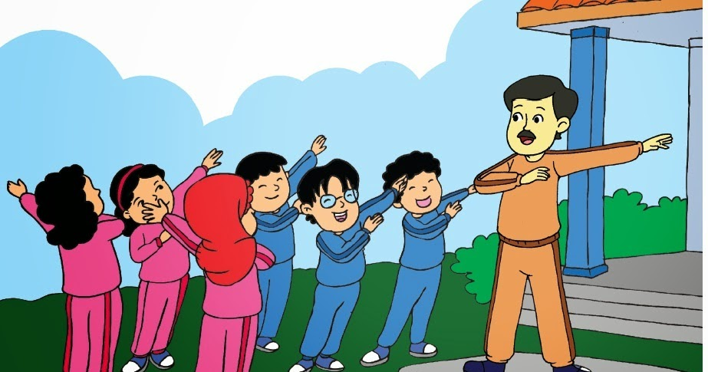
Ananda silahkan bergabung dengan teman-teman disekitar rumah Ananda, sesuai dengan jenis kelamin untuk melakukan gerakan pemanasan
LAKI-LAKI PEREMPUAN
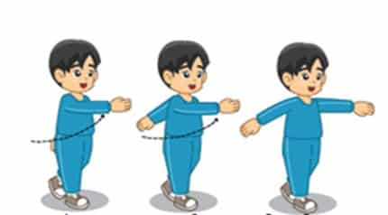
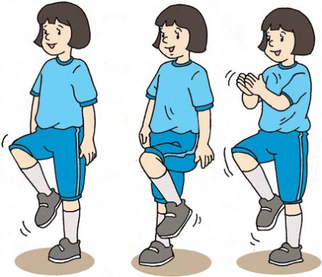

Setelah Ananda melakukan gerakan pemanasan dan bergabung dengan jenis kelamin masing-masing, diskusikanlah dan jawablah pertanyaan berikut !
- Ananda, ada berapakah jumlah anak perempuan dan anak laki-laki di sekitar rumah mu ?
………………………………………………………………………..
- Ada berapa jumlah laki-laki dalam keluargamu?
………………………… ……………………………………………..
- Apa berapa jumlah perempuan dalam keluargamu?
………………………………………………………………………..
- Sebutkan apa ciri-ciri anak perempuan dan apa ciri-ciri anak laki-laki ?
Laki-laki Perempuan


Ciri-ciri Laki-laki | Ciri-ciri Perempuan



Ayo mengamati !
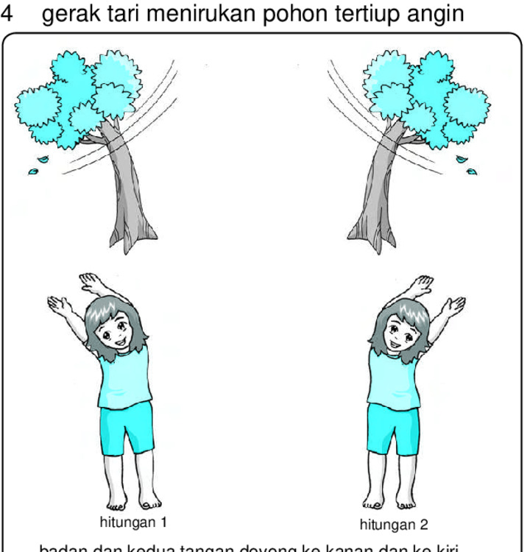
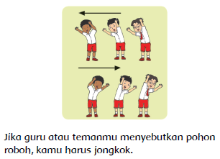

Perhatikan pohon disekelilingmu
Bagaimanakah gerakan pohon tersebut apabila tertiup angin?
Apakah kalian dapat melakukannya?
Lakukan tari dengan gerakan mencontoh pohon tertiup angin.
Tari dengan gerakan ini dapat digunakan untuk melakukan pendinginan setelah melakukan olahraga.
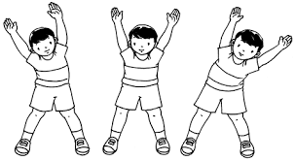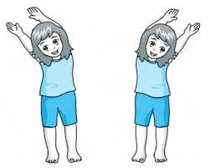

Ananda teruskan latihannya agar badan tetap sehat dan kuat!
Nah setelah Ananda melakukan aktivitas ini, Ananda isi refleksi dan soal latihan ya!
Jangan lupa berdoa setelah melakukan aktivitas agar apa yang kita kerjakan bermanfaat dan mendapat keberkahan.

Sumber/Media
- Buku Siswa Tematik Terpadu Kelas II Tema 7 Kegiatanku
- alat-alat yang ada disekeliling yang dapat mengeluarkan bunyi
- Lidya Lau, Nadia RFatihsa, Lagu lihat kebunku https://www.musik-11.com/2020/06/arti-lagu-lihat-kebunku.html
- Gambar kegiatan olahraga kartun

Bahan Bacaan
Perbedaan pertumbuhan fisik anak laki-laki dan permepuan

Anak perempuan lebih cepat tinggi dari pada anak laki-laki

Anak perempuan lebih berat dari pada anak laki-laki

Anak laki-laki lebih berkembang kemampuan motoriknya

Anak perempuan lebih cepat berbicara

Anak laki-laki lebih agresif

Anak perempuan lebih mudah mengekspresikan perasaan


Anak perempuan lebih mudah melakukan toilet training

Refleksi
Ananda hari ini belajar apa saja ya? Coba tulis disini!

Bagaimana persaan Ananda hari ini? Coba beri tanda √ pada gambar yang menujukkan perasaan Ananda.


Cek kopetensi
Kerjakan dengan teliti!
- Tulis kembali lirik lagu lihat kebunku!

- Sebutkan ciri-ciri anak yang yang berjenis kelamin perempuan !
a
b
c
d
- Sebutkan ciri-ciri anak yang berjenis kelamin laki-laki !
a
b
c......................................................................................................
d......................................................................................................
- Apakah guna pemanasan untuk tubuh kita?
........................................................................................................................................................................................................................................................................................................................
- Tuliskan gerakan- gerakan tari menyerupai pohon tertiup angin !
a......................................................................................................b......................................................................................................c......................................................................................................

Umpan Balik Guru

AKTIVITAS 3:
Hidup rukun

Tujuan Pembelajaran
- Melalui aktivitas mengidentifikasi teks sebuah dongeng, Ananda mampu membuat contoh hidup rukun dalam keluarganya dengan benar
- Melalui membaca teks dongeng bebek selalu hidup rukun, Ananda mampu menuliskan ringaksan dongeng dengan tepat dan tersusun.
- Melalui identifikasi individu dalam keluarga, Ananda mampu menyebutkan kegemaran masing-masing anggota keluarga dengan tepat.
- Melalui identifikasi keluarga, Ananda mampu menuliskan perbedaan kegemaran dalam keluarga dengan benar.
- Melalui aktivitas mengidentifikasi gambar apel, Ananda mampumenentukan pecahan $\frac{1}{2}$ dengan benar dan tepat.
- Melalui aktivitas mengidentivikasi gambar kue, Ananda mampu menentukan pecahan $\frac{1}{3}$ dengan benar dan tepat.

Peta Kompetensi dan Aktivitas Belajar

Aktivitas Pembelajaran
Hai Ananda, salam sehat selalu!
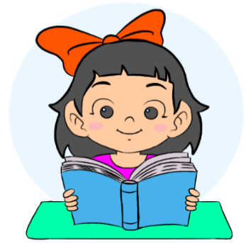
Sebelum melakukan aktivitas yuk kita berdoa terlebih dahulu agar apa yang kita pelajari dapat bermanfaat dan mendapat keberkahan dari Tuhan Yang Maha Esa.
Ayo membaca dongeng!

Bebek Selalu Hidup Rukun
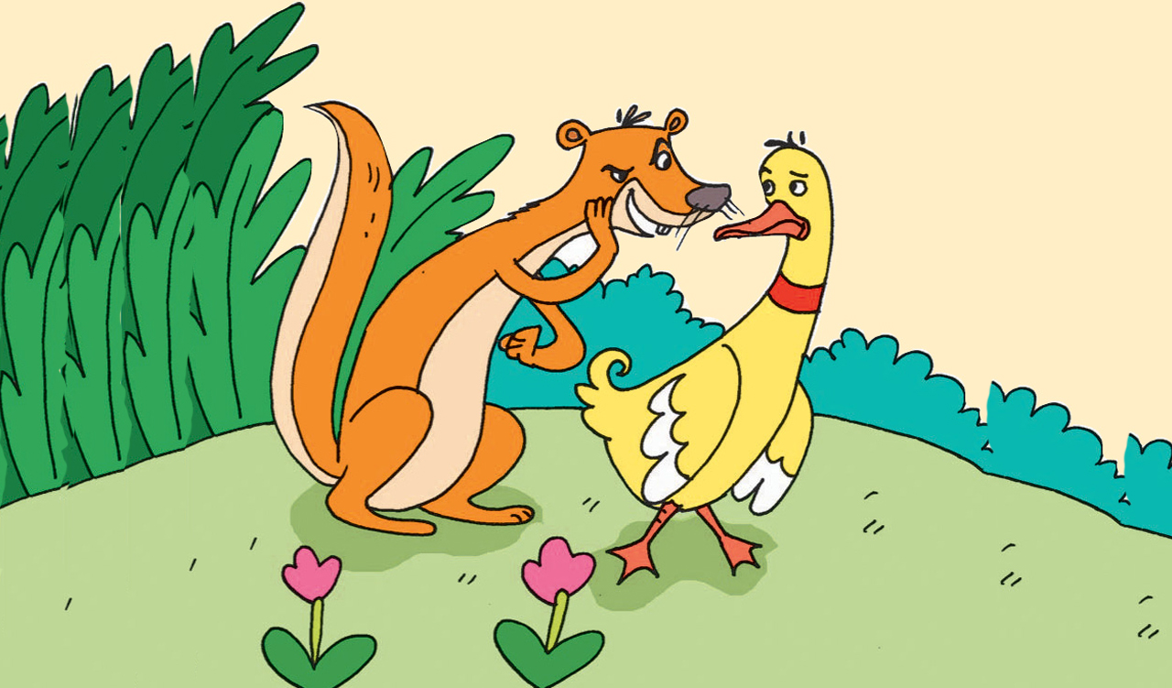
Bebek tidak pernah terpisah satu sama lain. Mereka pergi bersama-sama sepanjang hari dengan mengikuti satu pemimpin. Mereka terkenal sebagai makhluk yang paling rukun. Meskipun bebek sangat berisik, tidak sekalipun mereka pernah bertengkar.
Cerpelai, hewan pemangsa, melihat begitu kompaknya kaum bebek. Awalnya ia kagum, tetapi kemudian muncul niat jahat dalam hatinya.
"Aku akan mengadu domba mereka. Pasti ada bebek yang bisa dijadikan sebagai sumber masalah," gumam Cerpelai seraya menyeringai jahat.
Mulai hari itu, Cerpelai gencar mendatangi bebek yang agak terpisah dengan kawanannya.
Dia mulai menghasut bebek itu untuk membenci kawanannya.
"Lihat pemimpinmu itu, dia hanya membodohi kalian agar mau mengikutinya. Pergilah dari kawanan atau kau akan menjadi budak pemimpinmu selamanya," ujar Cerpelai yang pandai menghasut.
Namun rupanya sia-sia. Bebek itu tidak mau mendengar perkataan Cerpelai. Kemudian Cerpelai mencari bebek lain dan mengatakan hal yang sama. Akan tetapi lagi-lagi perkataan Cerpelai tidak dihiraukan. Begitu terus, hingga tak terasa sudah semua bebek ia datangi. Namun, tidak ada satu pun yang berhasil ia hasut. Cerpelai sudah sangat kelelahan karena sudah berjalan ke sana-kemari dan terlalu banyak bicara. "Hahaha... Cerpelai... Cerpelai.... Kau tidak akan bisa membuat kaum bebek saling bertengkar,
karena kami saling mempercayai satu sama lain," ucap salah satu bebek yang dihasut oleh Cerpelai. Cerpelai sangat malu. Dia tidak menyangka para bebek begitu kompak. Dia pun pergi dari
permukiman bebek dan tidak pernah kembali lagi ke sana karena malu. Memang benar jika ada yang mengatakan bahwa kaum bebek adalah kawanan yang paling rukun
sedunia.
Written By Dg. Tutu Friday, March 27, 2020 Add Comment
-https://www.apologiku.com/2020/03/dongeng-fabel-bebek-selalu-hidup-rukun.html
Ayo berlatih !

Ananda, kalian telah membaca dongeng tentang bebek yang selalu hidup rukun.
Sekarang perhatikan dalam keluarga Ananda, bagaimana cara keluarga Ananda melaksanakan hidup rukun?
Diskusikanlah dengan orang tua Ananda!
Jawablah pertanyaan berikut sesuai dengan dongeng yang Ananda baca, juga yang sesuai dengan keluarga Ananda!
- berikanlah contoh bagaimana cara hidup rukun dalam keluarga Ananda?
..................................................................................................................................................................................................

- Sikap yang bagaimanakah yang dapat mewujudkan hidup rukun ?
..................................................................................................................................................................................................

- Apakah sikap cerpelai dapat ditiru? Mengapa ?
..................................................................................................................................................................................................

- Sebutkan tokoh dalam dongeng tersebut ?
..................................................................................................................................................................................................

Ayo menulis !
Tulislah ringkasan dongeng yang telah Ananda baca !



Ayo mengamati !
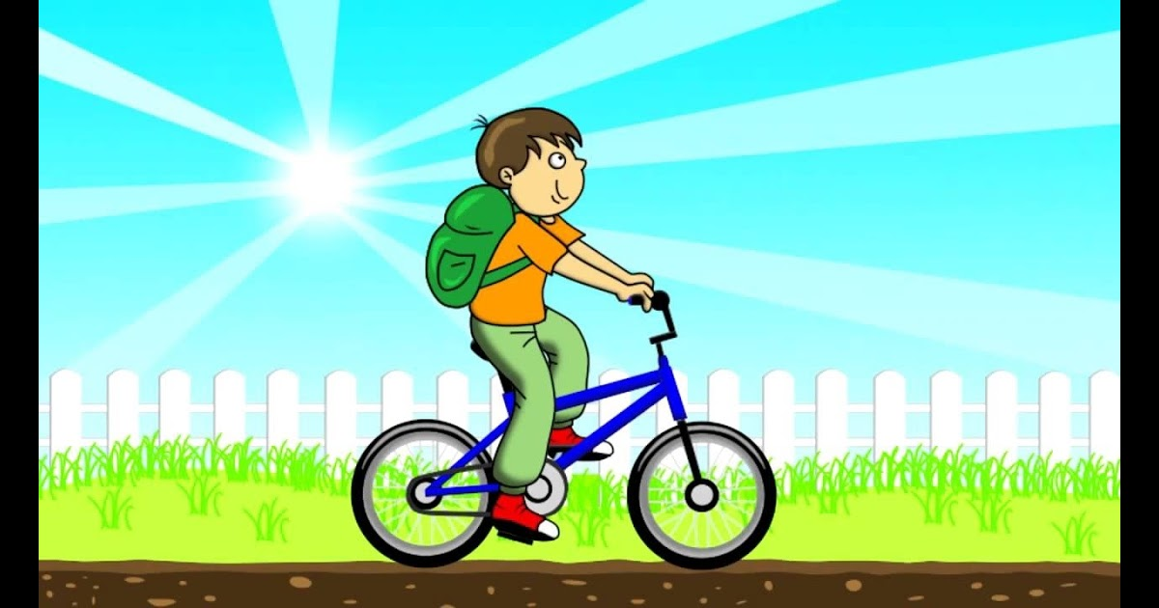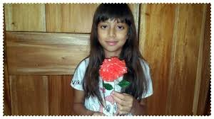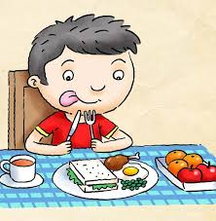
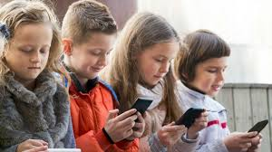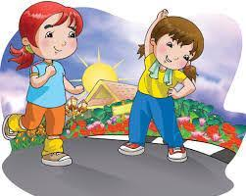
Amati kegiatan berikut !

Ananda. gambar tersebut menceritakan tentang kegemaran.

- Ayo, diskusikan dengan keluargamu tentang kegemaran yang ada dalam gambar tersebut !
- Diskusikan pula berbagai kegemaran yang ada dikeluargamu!
Hasil pengamatan gambar
NO | CERITA KEGEMARAN DALAM GAMBAR
1
2
3
4
5
6

Hasil pengamatan diskusi Keluarga
NO | NAMA KELUARGA | KEGEMARAN
1
2
3
4


Ayo mengamati !

Ibunya Fatih mempunyai 2 buah apel setiap apel dipotong menjadi 2

potongan yang sama besar. Ibu, ayah, Fatih dan adik masing- masing mengambil 1 potong.
2 apel tesebut menjadi 4 potong apel.
Keluarga Fatih adalah keluarga yang sangat rukun dan bahagia selalu menjunjung keadilan.
Ayo Mengenal pecahan!
Pecahan adalah bilngan yang terdiri dari penyebut dan pembilang.
Pecahan $\frac{1}{2}$ adalah 1 : 2 atau satu dibagi dua adalah satu per empat.
$\frac{1}{2}$ = 2/4 = 4/8 ,
$\frac{1}{2}$ = 2/4 karena 2 sebagai pembilang di kli 1 = 2 dan 2 x 2 = 4
Ananda carilah buah-buahan disekeliling kalian lalu belah 2 sama besar maka kalian telah membuat pecahan $\frac{1}{2}$
Begitu pula dengan pecahan $\frac{1}{3}$
Pecahan $\frac{1}{3}$ adalah 1 : 3 atau satu dibagi tiga adalah satu per tiga adalah 1 bagian besar dibagi menjadi 3 bagian yang sama besar
$\frac{1}{3}$ = $\frac{2}{6 }$

Ayo mengamati
= 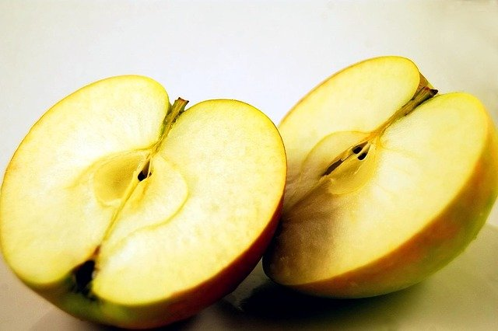 = 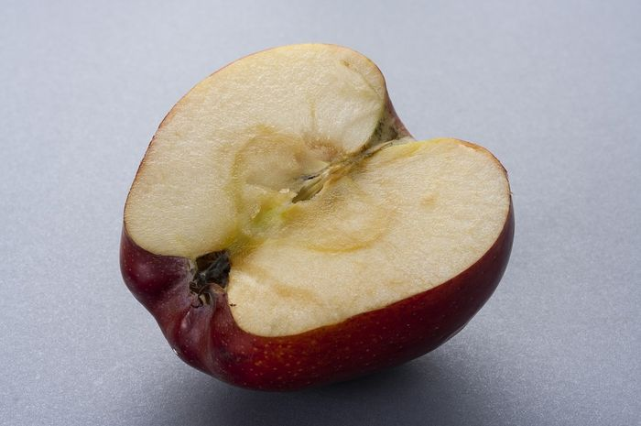
- Apel 2 potong apel $\frac{1}{2}$ potong apel

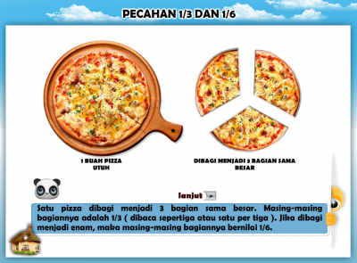
1 loyang pizza 3 bagian pizza $\frac{1}{3}$ pizza

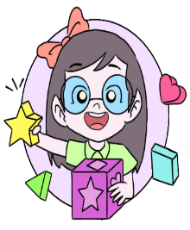
Ayo berlatih !

Berilah tanda ceklis ( $√ )$ pada gambar yang menunjukan $\frac{1}{2}$ dan tanda sialang ( X ) pada gambar yang $\frac{1}{3}$

- 2. 3.

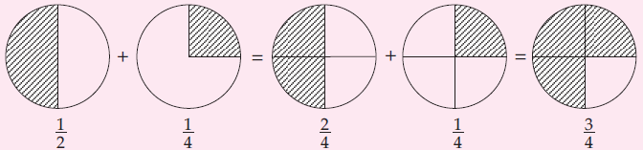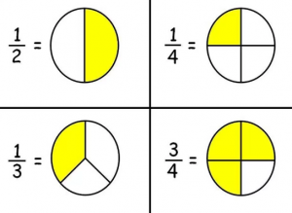

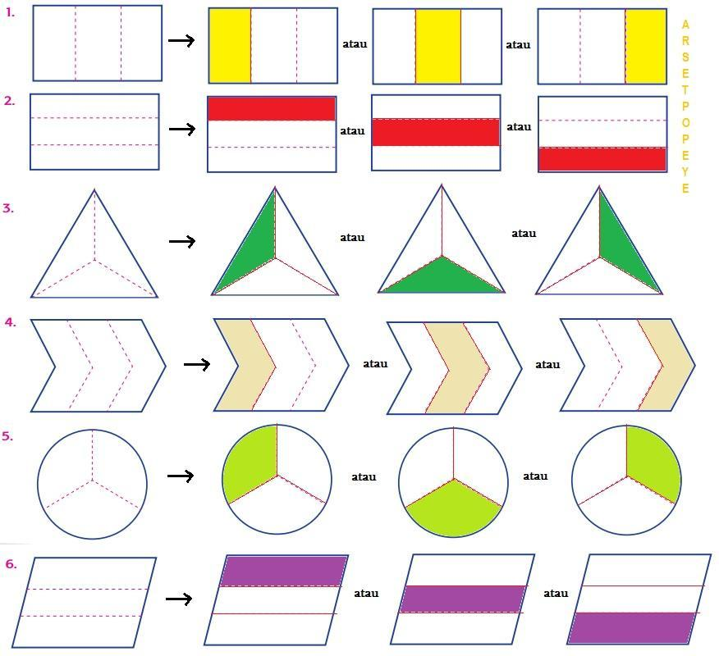
4. 5.

Nah setelah Ananda melakukan aktivitas ini, Ananda isi refleksi dan soal latihan ya!
Jangan lupa berdoa setelah melakukan aktivitas agar apa yang kita kerjakan bermanfaat dan mendapat keberkahan.

Sumber/Media
- Buku Siswa Tematik Terpadu Kelas II Tema 7 Kegiatanku
- Dongeng bebek selalu hidup rukun
https://www.apologiku.com/2020/03/dongeng-fabel-bebek-selalu-hidup-rukun.html
- gambar bangun datar dan pecahan

Bahan Bacaan
MENANAMKAN KERUKUNAN DAN TELORANSI
Kerukunan antar umat beragama sangatlah diperlukan dalam bermasyarakat, saling menghormati sebagai sikap hidup bersama yang damai dan indah.
Selaing mengemban misi untuk menenamkan benih persaudaraan diladang hati anak-anak mengenalkan perbedaan tradisi dan budaya kehidupan beragama sekitar kampung atau desa merupakan upaya nyata agar anak mengenali realitas agama,sosial, budaya, yang telah mengakar jauh sebelum mereka lahir.

Refleksi
Ananda hari ini belajar apa saja ya? Coba tulis disini

Bagaimana persaan Ananda hari ini? Coba beri tanda √ pada gambar yang menujukkan perasaan Ananda

Cek Kopetensi
Kerjakan soal berikut dengan teliti!
- Dalam dongeng bebek selalu hidup rukun siapakah yang menjadi tokoh jahat?

- Menceritakan tentang sifat yang bagaimanakah tokoh bebek?

- Bagaimana cara mengembangkan kegemaran kalian ?

- Apakah kegemaran kita dapat dipaksakan pada orang lain ?
Mengapa?

- Ananda, berilah garis pada bangun ruang agar menunjukan gambar $\frac{1}{2}$ !
A B

C D

- Ananda, berilah garis pada bangun ruang agar menunjukan gambar $\frac{1}{3}$ !

Umpan Balik Guru

AKTIVITAS 4:
KARYA DUA DAN TIGA DIMENSI

Tujuan Pembelajaran
- Melalui mengidentifikasi gambar, Ananda mampu menentukan pecahan $\frac{1}{4}$ dengan benar.
- Melalui mengidentifikasi gambar, Ananda mampu membuat pecahan $\frac{1}{4}$ dengan benar dan tepat
- Melalui mengidentifikasi gambar, Ananda mampu membuat karya imajinatif dua dan tiga dimensi dengan benar dan indah
- Melalui identifikasi lingkungan rumah, Ananda mampu menyebutakan dan menuliskan contoh karya tiga dimensi dengan benar.
- Melalui identifikasi dalam keluarga, Ananda mampu menyebutkan dan menuliskan kemampuan anggota keluarga dengan benar.

Peta Kompetensi dan Aktivitas Belajar

Aktivitas Pembelajaran
Hai Ananda, salam sehat selalu!Sebelum melakukan aktivitas yuk kita berdoa terlebih dahulu agar apa yang kita pelajari dapat bermanfaat dan mendapat keberkahan dari Tuhan Yang Maha Esa.
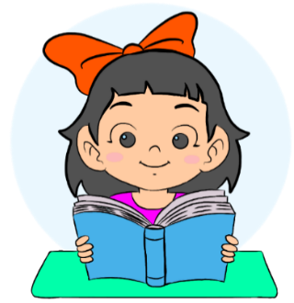
Ayo membaca !


Ini adalah keluarga Pak Doni, Pak Doni memiliki 2 anak 1 laki - laki dan 1 orang lagi perempuan. Bu Doni sangat rajin dan pandai membuat kue , kue yang Bu Doni buat selalu dibagi rata menjadi 4 bagian.
Sedangkan pak Doni sangat pandai membuat karya seni patung yang sangat indah dari mulai patung manusia, binatang dan karya seni tiga dimensi lainnya.
Ananda telah membaca cerita keluarga Pak Doni, Ayo belajar tentang pecahan seperti yang dicontohkan bu Doni dan belajar tentang karya tiga dimensi yang digambarkan oleh pak Doni.

Ayo mengamati

Ananda, telah mengenal pecahan, mari kita belajar pecahan $\frac{1}{4}$
Pecahan terdiri dari pembilang dan penyebut, pecahan yang pembilangnya 1 dan penyebut 4 adalah $\frac{1}{4}$ atau 1 dibagi 4. 1 bagian utuh dan dibagi 4 dengan bagian yang sama.
Peerhatikan gambar berikut !
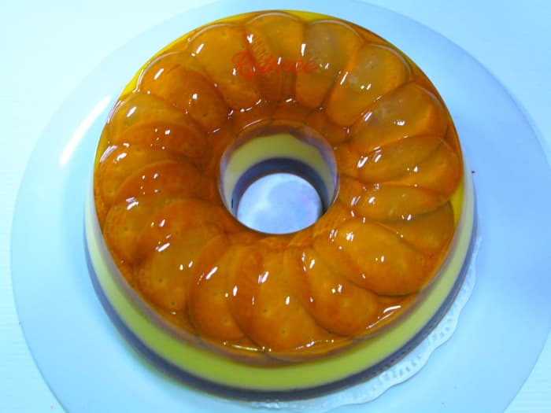 = 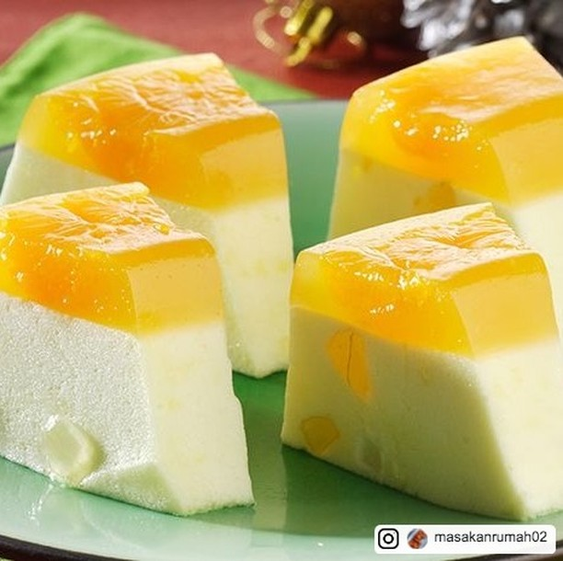 =
1 loyang puding 4 potong puding $\frac{1}{4}$ potong puding

Ayo berlatih
- Sebuah kue dipotong menjadi 4 bagian. setiap bagaian memiliki ukuran yang sama, satu potong kue itu disebut?

- Fatih mempunyai kumpulan boneka Dino, dibagikan kepada 4 orang temannya dengan sama banyak, buatlah lingkaran pada gambar Dino sehingga menunjukan bilangan $\frac{1}{4}$
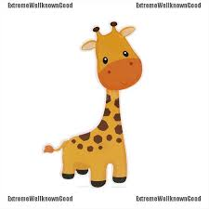

- Buatlah gambar pecahan 1/4 dengan gambar yang ada di sekeliling Ananda dan beri warna !


Ayo mengamati !
Ibunya Lani adalah ibu yang sangat rajin. beliau suka sekali membuat berbagai baunga.
Bunga yang dibuatnya sangat indah, menggunakan bahan-banhan yang sederhana yaitu dengan kertas kref, kertas origami, koran, HPS, tisu,kertas kado dan lain-lain.
Lani senang sekali membantu ibunya membuat bunga. Lani dan ibunya sedang membuat karya tiga dimensi.
ini lah cara ibunya lani membuat bunga.

Cara Membuat Bunga Mawar Dari Kertas Krep
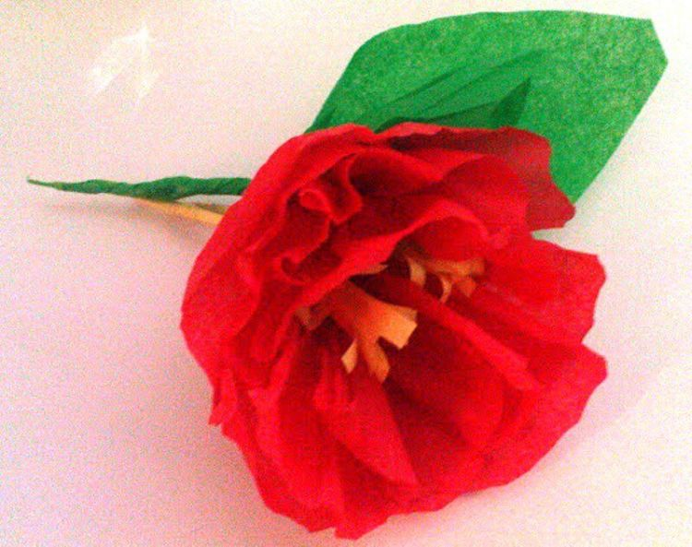

Langkah-langkah membuat bunga mawar dari kertas krep
- Pertama, sediakan kertas krep dengan aneka warna seperti warna merah, putih, merah mudah dan ungu.
- kemudian potong kertas krep tersebut menjadi beberapa bagian dengan bentuk yang melengkung tepat pada bagian kelopak bunga mawar.
- buatlah tangkai bunga dengan memakai kertas yang dilekatkan dengan lem. Kalau tidak mau menggunakan lem juga bisa menggunakan kawat.
- Gunakan lem untuk merekatkan kelopak bunga yang sudah ada dan dibentuk ke ujung tangkai.
- Lalu rekatkan kelopak bunga yang lain dengan melingkar hingga menjadi satu buah mahkota bunga yang indah.
- Setelah rampung merekatkan bunga, kemudian bikin lapisan untuk bagian tangkai bunga menggunakan kertas krep warna coklat atau hijau. Agar menghasilkan penampilan yang lebih menawan bisa membentuk daun pada tangkai menggunakan kertas krep warna hijau.
https://www.youtube.com/watch?v=YomG16QZe-0
Ayo mencoba !
Ananda buatlah bunga Ros seperti yang ibunya lani buat dengan langkah-langkah yang sudah diberikan , Foto bunga yang sudah Ananda buat dan tempel di kolom berikut !

Lihatlah di sekitar rumahmu apakah ada karya
imajinatif dua dan tiga dimensi, tuliskan dalam tabel berikut!
NO | KARYA IMAJINATIF DUA DIMENSI | KARYA IMAJINATIF TIGA DIMENSI
1
2
3
4
5

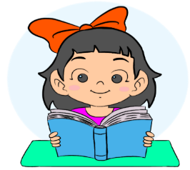
Ayo membaca !
Imajinasi lewat gambar
Fatih murid kelas 2 SD, begitu lincahnya menggerakkan jari-jari
tangannya menggambar ibu guru yang tengah mengajar di depan
kelas. Visual coretan yang ditampakkannya cukup sempurna.
Seorang ibu guru dengan rambut dikonde kecil, berkacamata,
ada kerut sedikit di ujung bibir, memegang buku di tangan kiri,
sedangkan tangan kanannya tampak menerangkan sesuatu. Fatih tampak asyik menyimak pelajaran yang diterangkan ibu guru , sambil mata dan tangannya asyik membuat gambar. Tak heran dibalik buku-buku tulisnya banyak gambar-gambar menarik yang tak jarang juga ikut dinikmati teman-temannya. Jangan tanya tentang nilai kesenian menggambarnya walupun masih pemula sudah termasuk penggambar yang sangat baik.
‘’Dari sebuah garis lengkung atau titik dapat menjadi gambar
apa saja’’ daya imajinasi Fatih sangatlah tinggi ,Jika ditanya
titik bias jadi apa ? pasti jawabannya lebih dari tiga bentuk dia memiliki daya imajinasi bentuk dan ruang yang meyakinkan. Kemampuan Fatih memvisualkan apa yang ada di benaknya lewat gambar, susunan balok, atau menjelaskan dengan rinci rute menuju sekolahnya termasuk dalam kecerdasan visual spasial.
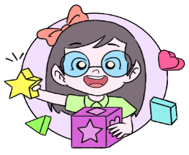
Ayo berlatih !
- Kemampuan apakah yang dimiliki oleh Fatih?

- Apa yang dilakukan Fatih saat menyimak pelajaran dari ibu guru?

- Jika Fatih ditanya titik bias jadi apa, berapakah jawaban Fatih?

- Apa pendapatmu tentang bacaan diatas ?

Ananda, perhartikan seluruh anggota keluargamu apa saja kemampuan yang mereka miliki? Ceritakanlah !
NO | NAMA | HUBUNGAN KELUARGA | KEMAMPUAN/KEAHLIAN
1
2
3
4
5

Nah setelah Ananda melakukan aktivitas ini, Ananda isi refleksi dan soal latihan ya!
Jangan lupa berdoa setelah melakukan aktivitas agar apa yang kita kerjakan bermanfaat dan mendapat keberkahan.

Sumber/Media
- Buku Siswa Tematik Terpadu Kelas II Tema 7 Kegiatanku
- Tanah liat / plastisin
- Meja putar
- Kertas
- Pensil
- https://www.google.com/search?client=firefox-b-d&q=gambar+binatang
- Gambar karya 3 dimensi untuk anak SD

Bahan Bacaan
Seni Rupa dua dimensi merupakan karya seni yang memiliki dua ukuran, yaitu panjang dan lebar.
Seni Rupa tiga dimensi merupakan karya seni yang memiliki tiga ukuran, yaitu panjang, lebar dan tinggi/volume.
Berbeda dengan seni rupa dua dimensi, seni rupa tiga dimensi mampu diminati dari berbagai arah.

Refleksi
Ananda hari ini belajar apa saja ya? Coba tulis disini!

Bagaimana persaan Ananda hari ini? Coba beri tanda √ pada gambar yang menujukkan perasaan Ananda.


Cek kopetensi
Kerjakan dengan teliti!
- Ananda Bagi kumpulan kambing ini menjadi empat kelompok dengan jumlah yang sama banyaknaya !
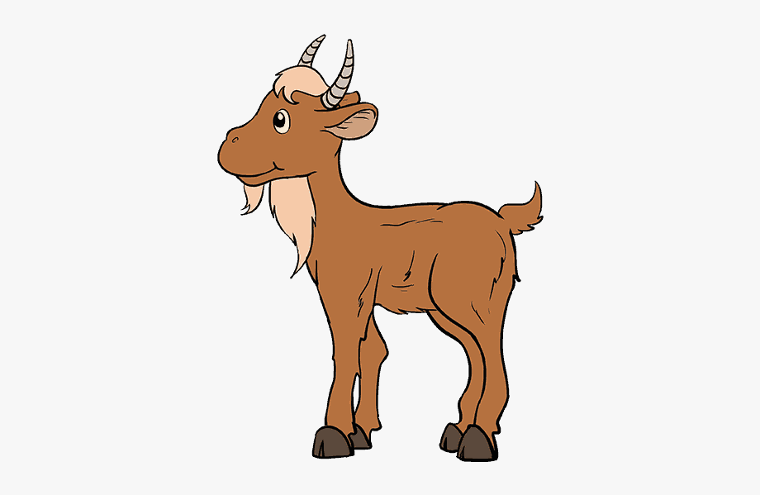
1/4

- Ananda sebutkan bahan- bahan untuk membuat karya dua dan tiga dimensi !

- Ananda, sebutkan karya tiga dimensi yang kalian ketahui !

NO | KARYA TIGA DIMENSI
1
2
3
4
5

- Ananda, agar Ananda mampu mengerjakan suatu pekerjaan dengan benar, sikap dan prilaku apa yang harus Ananda lakukan ?

Umpan Balik Guru

AKTIVITAS 5:
Manfaat olahraga

Tujuan Pembelajaran

Melalui tayangan video senam, Ananda mampu mengikuti gerakan pemanasan dan pendinginan dengan benar
- Melalui teks bacaan gerakan senam, Ananda mampu mengikuti gerekan sesui intruksi dan berbagai karakteristik dengan benar.
- Melalui olahraga bersama, Ananda mampu menyebutkan karakter masing-masing temannya dengan benar
- Melalui teks bacaan sebuah dongeng olahraga, Ananda mampu menjawab pertanyaan tentang dongeng olahraga dengan benar
- Melalui teks bacaan, Ananda mampu menjelaskan dan menuliskan manfaat serta pentingnya pemanasan dan pendinginan dalam olahraga dengn benar

Peta Kompetensi dan Aktivitas Belajar

Aktivitas Pembelajaran
Hai Ananda, salam sehat selalu!
Sebelum melakukan aktivitas yuk kita berdoa terlebih dahulu agar apa yang kita pelajari dapat bermanfaat dan mendapat keberkahan dari Tuhan Yang Maha Esa.
Ayo berolahraga !

Ananda, silahkan ikuti video senam berikut !

Klik Senam Video Berikut
http://youtu.be/hoWYwiy0xYg

Ananda telah mmengikuti gerakan senam sesuai dengan video yang ditayangkan maka jawablah pertanyaan sesuai dengan tayangan video tersebut!
Jawablah pertanyaan berikut !
- Bagaimana perasaan kalian ?

- sudah bisakah melakukan gerakan senam sesuai dengan video tersebut ?

- Sudah bisakah melakukan gerakan pemanasan?

- Sudah bisakah melakukan gerakan pendinginan?

Ayo berlatih !
Sekarang mari kita sama-sama melakukan gerakan senam sesuai dengn video tetapi vidonya tidak ditayangkan . Ayo semangat ya .kalian harus kompak agar senam keliatan indah.!
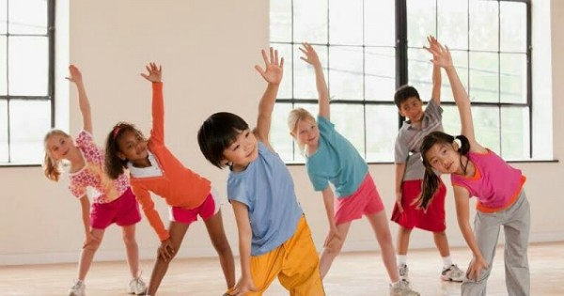
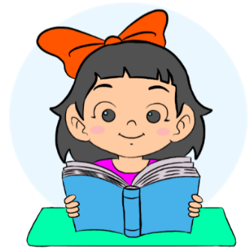
Ayo membaca !

Dongeng Anak: Olahraga, Yuk!
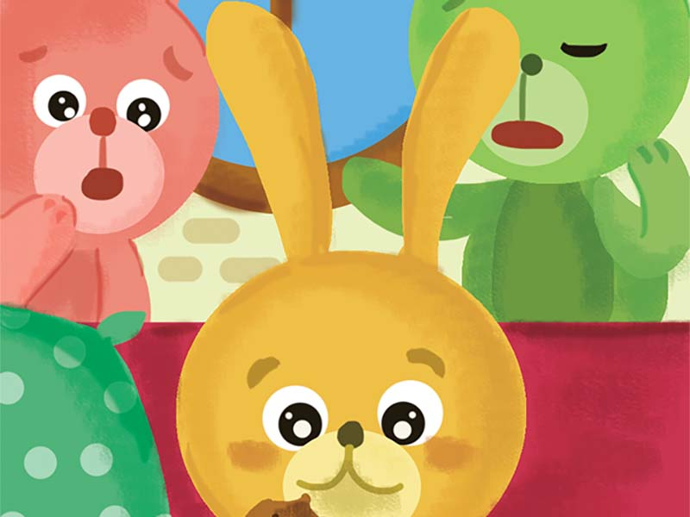
Pada sebuah lembah hijau dan subur di pulau Kalimantan, hiduplah tiga anak kelinci yang sehat bernama Ban, Bin, dan Bun. Sejak kecil, mereka saling menjaga dan hidup rukun bersama kedua orangtua mereka. Dimana ada Ban, pasti ada Bin dan Bun. Begitu pula sebaliknya.
Saat matahari pagi muncul dengan cahaya hangatnya, Ban, Bin dan Bun biasanya segera pergi ke luar rumah untuk merentangkan tangan-tangan mungil mereka, sambil menghirup udara pagi yang segar.
“Bangun pagi dan melompat-lompat di padang rumput sangat baik untuk kesehatan kalian, Nak! Bagi para kelinci, itu sama dengan berolahraga,” begitu pesan Ayah dan Ibu kepada Ban, Bin, dan Bun.
Sayang, beberapa hari ini, Bun tidak pernah mau lagi ikut berolahraga bersama kedua saudaranya. Ia lebih suka tinggal di rumah, menonton televisi sambil makan kue kesukaannya.
”Bun, mari kita ke luar rumah. Hari sangat cerah. Olahraga,yuk ! Tak inginkah kamu berolahraga melompat-lompat dan bermain riang gembira seperti biasa?” ujar Ban kepada Bun pada pagi ini.
“Kalian saja yang pergi. Aku ingin di rumah saja menonton televisi,” jawab Bun kepada Ban dan Bin sambil tak henti mengunyah kue kesukaannya.
Meskipun Bun akhir-akhir ini selalu menolak, Ban dan Bin tak bosan untuk mengajak Bun berolahraga. Bahkan Ayah dan Ibu juga sering membujuk Bun agar mau berolahraga melompat-lompat di luar rumah.
”Nak, malas berolahraga membuat kita mudah terkena penyakit,” kata Ayah.
”Iya, Nak. Seharian di rumah dan hanya menonton televisi tidaklah baik. Olahraga membuat tubuh kita kuat dan hati gembira,” timpal Ibu.
Namun Bun tetap tak mau keluar rumah.
Hari terus berganti. Bun kini mulai merasakan tidak enak pada tubuhnya. Karena tubuhnya itu terus membesar, dan perutnya pun mulai terasa sakit. Hingga akhirnya, Bun benar-benar sakit dan tidak bisa bangun dari tempat tidurnya.
Ayah dan Ibu memanggil Pak Docil, seekor kelinci tua yang sering mengobati kelinci yang sakit. Setelah memeriksa Bun dan memberikan obat untuk sakitnya, Pak Docil berkata bahwa Bun kebanyakan makan dan tidak pernah berolahraga.
Sebelum pulang, Pak Docil berpesan kepada Bun, bahwa makan kue dan menonton televisi boleh saja, asal tidak berlebihan. Tak lupa Pak Docil berpesan, agar Bun rajin berolahraga saat sudah sembuh nanti.
Bun sangat menyesal karena tidak menuruti nasihat Ayah dan Ibunya. Setelah sembuh, ia kembali rajin berolahraga bersama Ban dan Bin.*
Penulis: Nila A. Asrudian
Ayo berlatih!

Ananda, telah membaca dongeng “ Olahraga”yuk.
Jawablah pertanyaan-pertanyaan berikut!
- Di daerah manakah tempat tinggal Ban,Bin dan Bun?

- Bagaimanakah cara mereka berolahraga ?

- Apa saja yang dilakukan Bun setiap hari ?

- Apakah akibatnya Bun tidak mau berolahraga ?

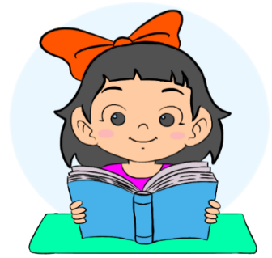
Ayo membaca!

Ananda, kalian telah membaca dongeng keluarga kelinci Ban,Bin, dan Bun.
Ayah,ibu, Ban dan Bin yang rajin berolahraga badannya tetap sehat tetapi Bun yang malas berolahraga dan banyak makan dia menjadi sakit.
Ananda harus ingat dalam melakukan olahraga harus melakukan pemanasan dan pendinginan.
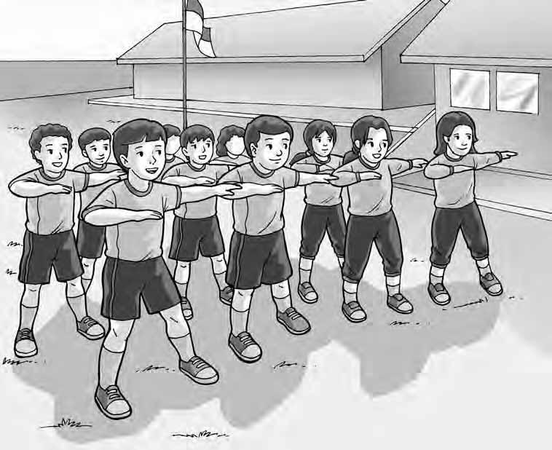
Manfaat pemanasan dan pendinginan dalam berolahraga
Pada hari kamis jam 7.30 di SDN Nusantara terdengar suara peluit yang ditiup oleh bu Sari sebagai guru olahraga, anak-anak kelas 2 berlari berhamburan keluar lapangan, mereka bersemangat sekali untuk mengikuti pelajaran olahraga.
Sebelum melakukan olahraga bu Sari memberikan pengumuman agar anak-anak berbaris dengan rapih untuk memulai pelajaran olahraga diawali dengan ber doa, setelah itu bu sari meberikan aba-aba dan contoh gerakan pemanasan, inti dan pendinginan semua anak-anak mengikutinya.
Setelah melakukan olahraga bu Sari mengintruksikan anak-anak untuk duduk bersantai sambil mendengarkan penjelasan tentang manfaat dan pentingnya melakukan pemanasan serta pendinginan. Saat pemanasan peregangan otot, bertujuan untuk membuat otot lebih elastis dan lentur. bermanfaat untuk meningkatkan suhu tubuh, aliran darah.
Pendinginan bertujuan untuk menurunkan denyut jantung hal-hal tersebut dibutuhkan untuk mempersiapkan kinerja jantung dan pembuluh darah. Selain itu, hal ini juga dapat membantu mengurangi risiko kram, cedera, dan pegal pada otot setelah berolahraga.
Olahraga selesai ditutup dengan doa dan anak-anak kembali kekelasnya dengan ceria.
Ayo berlatih !

Ananda, isilah tabel berikut berkaitan dengan aktifitas olahraga di SDN Nusantara sesui dengan penjelasan bu Sari.
MANFAAT PEMANASAN | MANFAAT PENDINGINAN

Nah setelah Ananda melakukan aktivitas ini, Ananda isi refleksi dan soal latihan ya!
Jangan lupa berdoa setelah melakukan aktivitas agar apa yang kita kerjakan bermanfaat dan mendapat keberkan.

Sumber/Media
- Buku Siswa Tematik Terpadu Kelas II Tema 7 Kegiatanku
- Pluit
- https://klasika.kompas.id/baca/dongeng-anak-olahraga-yuk/
- Gambar olahraga

Bahan Bacaan

Manfaat Melakukan Olahraga Tim
Olahraga tim dilakukan bersama-sama, olahraga tim ini mengajarkan bagaimana karakteristik orang lain yang berada dalam tim yang sama, sehingga bisa menentukan bagaimana sikap yang harus diberikan kepada orang tersebut. Tentunya, beda karakter, beda pula sikap yang harus diberikan.
Hal penting yang akan diperoleh anak dengan aktif ikut serta dalam olahraga tim adalah kerja sama. Bersama rekannya, ia akan belajar bagaimana mencari dan menemukan strategi terbaik untuk bisa memperoleh kemenangan, bagaimana menurunkan egoisme dan idealisme untuk kepentingan bersama, dan pastinya, belajar saling menghormati dan mengisi kekurangan masing-masing anggota tim, karena setiap orang memang terlahir dengan kemampuan yang berbeda.

Refleksi
Ananda hari ini belajar apa saja ya? Coba tulis disini!

Bagaimana persaan Ananda hari ini? Coba beri tanda √ pada gambar yang menujukkan perasaan Ananda.


Cek kopetensi
Kerjakan dengan teliti soal-soal berikut !
- Ceritakan gambar berikut yang terdapat dalam tabel !
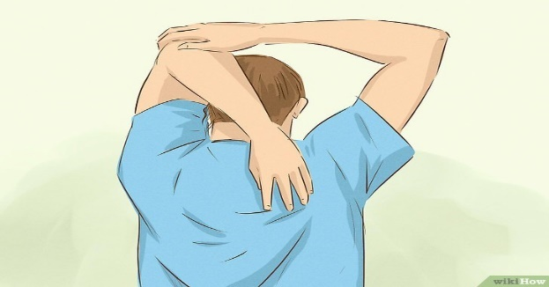
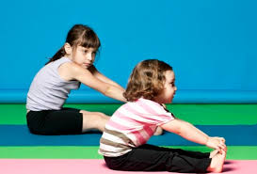

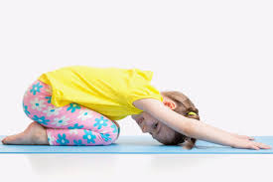
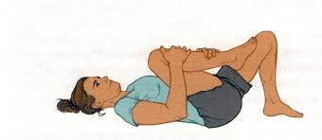

- Jelaskan bagaimana cara menjaga kekompakan Tim dalam melakukan olahraga.

- Ananda, Olahraga ada yang dapat dilakukan sendiri dan ada yang harus dilkukan secara tim, hubungkan nama olahraga dengan cara melakukannya !
OLAHRAGA CARA MELAKUKANNYA
VOLI
SENDIRI
TIM/BERSAMA-SAMA
ANGGKAT BESI

TIM/BERSAMA-SAMA
SEPAK BOLA

- Umpan Balik Guru

AKTIVITAS 6:
Membuat prakarya dengan bahan yang tersedia

Tujuan Pembelajaran
- Melalui kegiatan menempel (kolase) pada gambar pohon yang disajikan, Ananda mampu membuat prakarya dengan bahan yang tersedia dengan baik
- Melalui kegiatan menempel (kolase), Ananda mampu menyebutkan bahan-bahan yang dapat dipakai untuk membuat prakarya dengan tepat
- Melalui disajikan teks dongeng semut dan kepongpong, Ananda mampu menyebutkan tokoh-tokoh dalam dongeng dengan benar.
- Melalui aktivitas membaca teks dongeng semut dan kepongpong, Ananda mampu menuliskan tokoh-tokoh dalam dongeng dengan benar.
- hhhhkMelalui gambar yang disajikan, Ananda mampu membuat pecahan 1/3 dengan menempel (kolase ) menggunakan bahan, jenis dan warna yang berbeda dengan tepat.

Peta Kompetensi dan Aktivitas Beljar

Aktivitas Pembelajaran

Hai Ananda, salam sehat selalu!

Sebelum melakukan aktivitas yuk kita berdoa terlebih dahulu agar apa yang kita pelajari dapat bermanfaat dan mendapat keberkahan dari Tuhan Yang Maha Esa.
Ayo mengamati !
Amatilah gambar beikut !
Bahan yang digunakan
Hasil menempel (kolase)

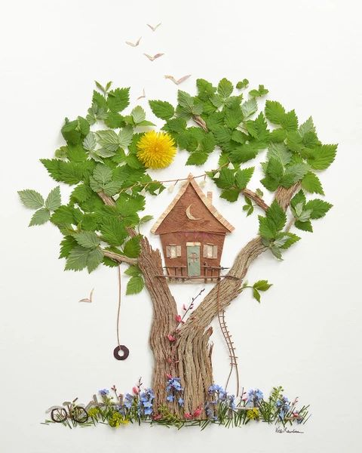
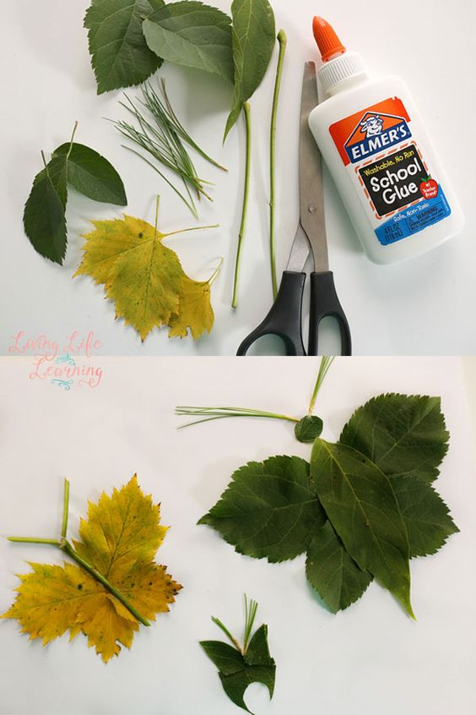

Bahan yang digunakan
Hasil menempel (kolase)

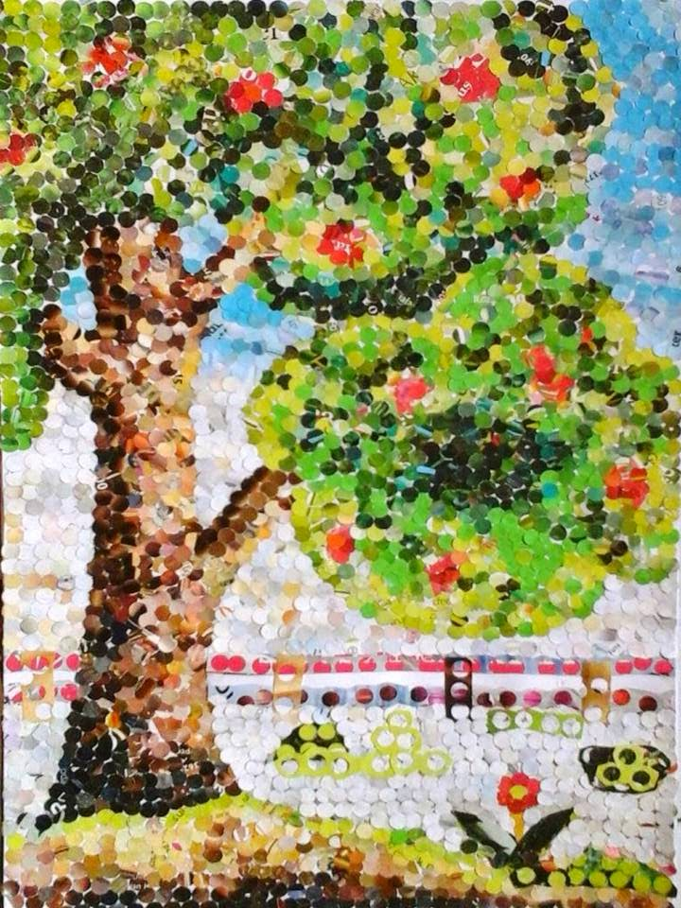
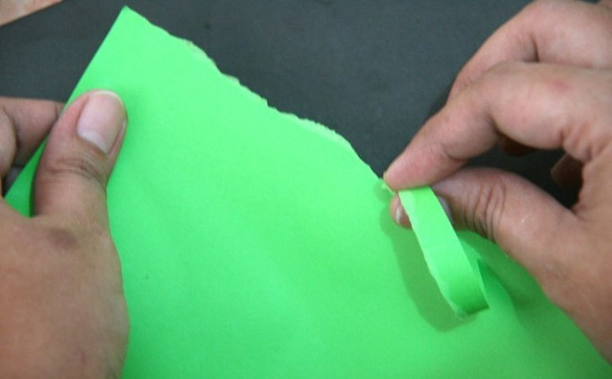

Bahan yang digunakan
Hasil menempel (kolase)

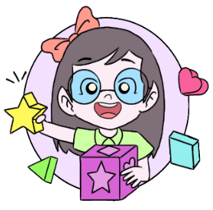
Ananda , kalian telah melihat contoh menempel (kolase) dengan berbagai bahan yang digunakan, masih banyak lagi bahan-bahan sekeliling kita yang dapat digunakan untuk membuat prakarya menempel ini.
Ayo berlatih !

Buatlah prakarya menempel (kolase) pada gambar yang telah di sediakan !
Gunakanlah bahan-bahan seadanya yang ada di sekitar rumah Ananda !

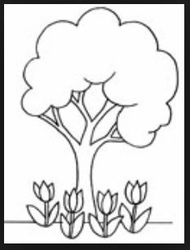

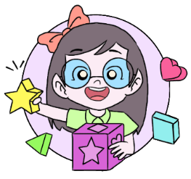
Ayo berlatih !
Ananda, setelah Ananda mempraktekan menempel ( kolase ) dengan bahan – bahan seadanya, tuliskanlah bahan-bahan dan alat apa saja yang Ananda pergunakan !

NO | ALAT DAN BAHAN YANG DIPERGUNAKAN UNTUK MEMBUAT KOLASE
1
2
3
4
5
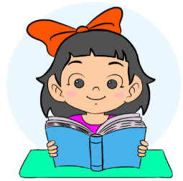
Ayo membaca !

Semut dan Kepompong
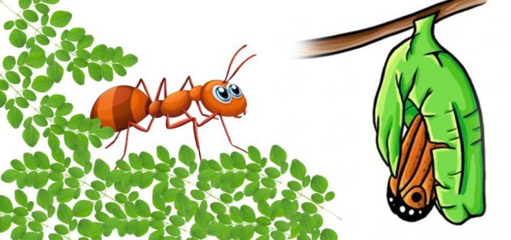
Semut dan Kepompong – by: jayakartanews.com
Dikisahkan ada sebuah hutan yang sangat lebat, disana tinggallah bermacam-macam hewan, mulai dari semut, gajah, harimau, badak, burung dan sebagainya.
Pada suatu hari tiba-tiba datanglah badai yang sangat dahsyat. Badai itu membuat panik seluruh hewan penghuni hutan itu. Seketika semua hewan langsung panik dan berlari ketakutan menghindari badai yang datang tersebut.
Keesokan harinya, matahari muncul dengan sangat hangatnya dan kicauan burung terdengar dengan merdunya, namun apa yang telah terjadi? ternyata banyak pohon di hutan tersebut tumbang berserakan sehingga membuat hutan tersebut menjadi hutan yang berantakan.
Seekor Kepompong sedang menangis dan bersedih akan apa yang telah terjadi pada sebuah pohon yang sudah tumbang. “Hu…. huu…. betapa sedihnya kita, diterjang badai tapi tak ada tempat satu pun yang aman untuk berlindung,” Sang Kepompong sedih meratapi keadaannya.
Tiba-tiba dari balik tanah, muncullah seekor semut yang dengan sombongnya berkata, “Hai kepompong, lihatlah aku, aku terlindungi dari badai kemarin, tidak seperti kau yang ada di atas tanah, lihat tubuhmu, kau hanya menempel di pohon yang tumbang dan tidak bisa berlindung dari badai,” kata sang Semut dengan kesombongnya.
Suatu hari Si Semut itu tidak mengetahui kalau ia berjalan diatas lumpur hidup yang bisa menelan dan menariknya kedalam lumpur tersebut.
“Tolong…tolong…. aku terjebak di lumpur hidup… tolong”, teriak si semut meminta bantuan kepada hewan lain. Lalu suara semut terdengar dari atas, “Kayaknya kamu sedang kesulitan ya, semut?”
Semut menengok ke atas mencari sumber suara tadi, ternyata suara tadi berasal dari seekor kupu-kupu yang sedang terbang di atas lumpur hidup tadi.
“Siapa kau?” tanya si Semut galau. “Aku adalah kepompong yang waktu itu kau hina,” jawab si Kupu-kupu. Semut merasa malu sekali dan meminta bantuan si Kupu-kupu untuk menolong dia dari lumpur yang menghisapnya.
“Tolong aku kupu-kupu, aku minta maaf waktu itu aku sangat sombong sekali bisa bertahan dari badai cuma hanya karena aku berlindung dibawah tanah”.
Akhirnya kupu-kupu pun menolong si Semut dan semut pun selamat. Ia pun berjanji pada kupu-kupu agar tidak lagi menghina semua makhluk ciptaan Tuhan yang ada di hutan tersebut.
Pesan moral adalah kita harus menyayangi dan menghormati semua makhluk ciptaan
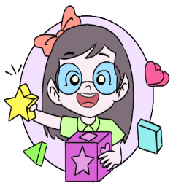
Ayo berlatih !
Ananda , Jawaba pertanyaan-pertanyaan berikut dengan benar!
  - Tulislah proses pembuatan menempel (kolase) yang Ananda kerjakan,mintalah bantuan kepada orang tua mu!

  - Ananda sebutkan siapa saja tokoh-tokoh dari dongeng Semut dengan kepongpong !
NO | TOKOH DONGENG SEMUT DAN KEPONGPONG
1
2
4

Ayo mencoba !
Ananda, buatlah 1/3 bagian pada gambar yang disajikan ,bagilah dengan bagian yang sama buat kolase pada bagian tersebut pergunakan warna atau jenis bahan menempel yang berbeda!
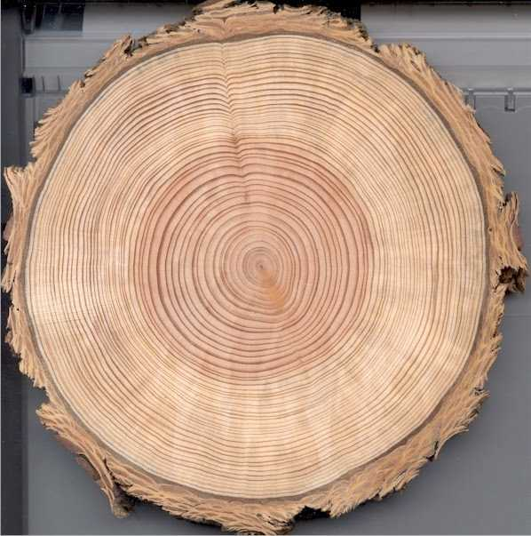

Nah setelah Ananda melakukan aktivitas ini, Ananda isi refleksi dan soal latihan ya!
Jangan lupa berdoa setelah melakukan aktivitas agar apa yang kita kerjakan bermanfaat dan mendapat keberkan.

Sumber/Media
- Buku Siswa Tematik Terpadu Kelas II Tema 7 Kegiatanku
- Sketsa gambar
- Bahan-bahan untuk membuat kolase
- Gambar kolase
- Dongeng Semut dan Kepompong – by: jayakartanews.com
https://tabbayun.com/dongeng-fabe

Bahan Bacaan
- Membuat kerajinan tangan adalah salah satu cara untuk meningkatkan kreativitas Bila dilatih dengan sering dan telaten, maka kreativitas anak akan semakin terasah dengan baik.
Ada banyak media untuk meningkatkan kreativitas anak, mulai dari kertas, karton, stik es krim, sampai daur ulang sampah plastik. Apalagi manufaktur kerajinan juga bisa membuat anak semakin cepat berkembang, baik bakat maupun pemikirannya. Bisa jadi, kerajinan yang dibuat oleh anak SD juga bernilai ekonomi tinggi, sehingga bisa dijual dan menambah penghasilan.
F.Refleksi
Ananda hari ini belajar apa saja ya? Coba tulis disini!

Bagaimana persaan Ananda hari ini? Coba beri tanda √ pada gambar yang menujukkan perasaan Ananda.


Cek kopetensi
Ananda telah memnyelesaikan aktivitas VI dengan baik. Maka jawablah pertanyaan berikut dengan benar !
- Berilah tanda ceklis √ pada jawaban yang benar dan tanda X pada jawaban yang salah.
Yang diperlukan dalam pembuatan prakarya
Yang baik dan rapih adalah
Tekun

Asal jadi

Teliti

- Ananda, telah membaca dongeng Semut dan Kepongpong.
Hubungkan menggunakan garis, pertanyaan berikut dengan jawaban yang benar!
Pertanyaan jawaban
Siapakah tokoh yang sombong
1.

Kepongpong
2.
SiapaYang menjadi tokoh baik

Semut

Siapakah yang menangis karena pohon pada tumbang

3.

Umpan Balik Guru

AKTIVITAS 7:
PRILAKU yang harus dihindari

Tujuan Pembelajaran
- Melalui disajikan teks bacaan panduan olahraga, Ananda mampu menyebutkan kegiatan yang harus dihindari sebelum, selama, setelah melakukan aktivitas fisik dengan tepat
- Melalui aktivitas membaca, Ananda dapat melakukan kegiatan yang dianjurkan dan yang harus dihindari sebelum,selama dan, setelah melakukan aktivitas fisik.
- Melalui disajikan gambar persegi panjang Ananda dapt memotong menjadi empat bagian sama besar dan masing-masing bagian diisi ndengan jawaban dari pertanyaan dengan benar dan terukur.
- Melalui mengidentifikasi cerita yang disajikan Ananda dapat menyebutkan kepercayaan idividu dengn baik.
- Melalui diskusi dengan anggota keluarganya Ananda dapat menuliskan perbuatan yang harus dihindari untuk menjaga kerukunan dengan berbagai karakteristik kepercayaan individu dengan baik.

Peta Kompetensi dan Aktivitas Belajar

Aktivitas Pembelajaran
Hai Ananda, salam sehat selalu!
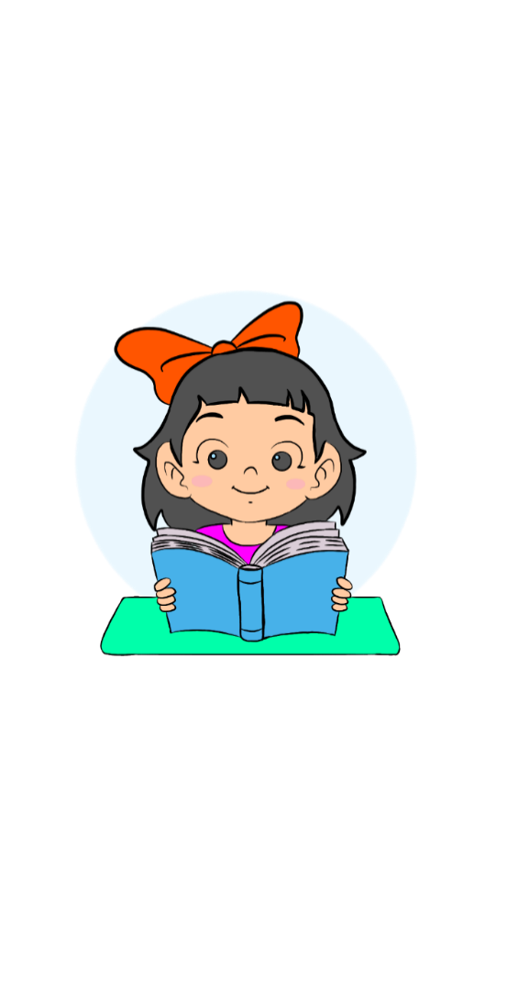
Sebelum melakukan aktivitas yuk kita berdoa terlebih dahulu agar apa yang kita pelajari dapat bermanfaat dan mendapat keberkahan dari Tuhan Yang Maha Esa.

Ayo membaca
Ananda ayo membaca teks bacaan berikut !

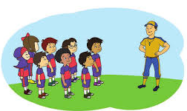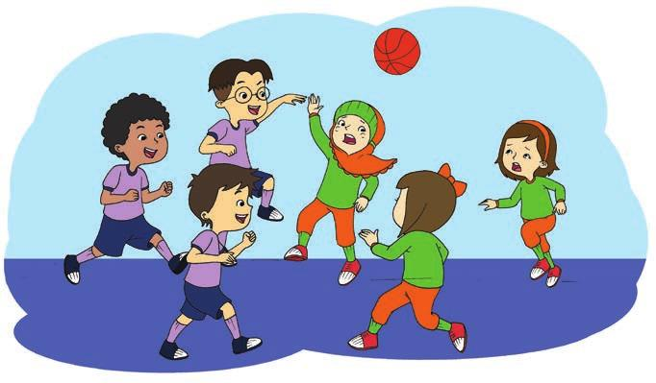
Dipagi yang cerah anak-anak kelas 2 SDN Nusantara sedang berkumpul di bawah pohon ridang, bu Sari sebagai guru olahraga sedang meberikan intruksi kepada anak- anak tentang kegiatan yang harus dihindari sebelum, selama dan setelah melakukan aktifitas fisik. Anak-anak mendengarkan dengan antusias sambil menghilangkan lelah setelah berolahraga.
Anak-anaku semua pertama, sebelum melakukan aktifitas kalian tidak boleh minum terlalu banyak, makan berlebihan dan makan makanan yang pedas juga tidak boleh langsung melakukan olahraga tetapi harus melakukan pemanasa terlebih dahulu.
Ke dua selama kalian melakukan olahraga tidak boleh olahraga terlalu berlebihan, kurang minum, memakan makanan yang berat.
Ke tiga setelah melakukan olahraga tidak boleh membiarkan baju basah yang akian pakai tidak diganti, memakan makanan yang tidak sehat, duduk dalam waktu yang lama dan tidak meminum air putih dan harus melakukn pendinginan.
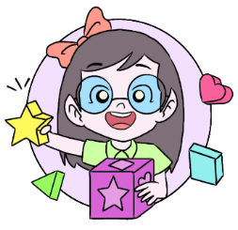
Olahraga selesai anak-anak dipersilahkan untuk kembali ke kelasnya.
Ayo berlatih!

Ananda, setelah membaca teks bacaan ayo berlatih untuk menjawab pertanyaan berikut! Jawaban Ananda masukan dalam gambar bangun persegi panjang yang dibagi menjadi tiga bagian sama besar!
No | Pertanyaan
1 | Kegiatan yang harus dihindari sebelum melakukan aktivitas fisik?
2 | Kegiatan yang harus dihindari selama melakukan aktivitas fisik?
3 | Kegiatan yang harus dihindari selama melakukan aktivits fisik?

JAWABAN
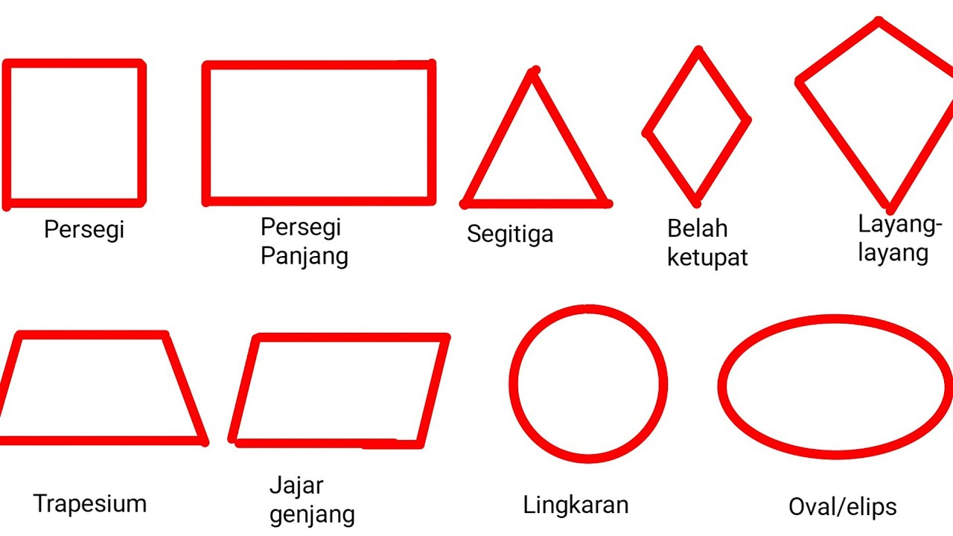


Ayo mengamati !
Kegiatan keagamaan bersama keluarga

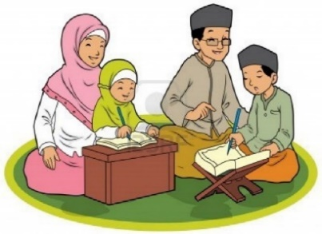
Fatih beribadah di mesjid
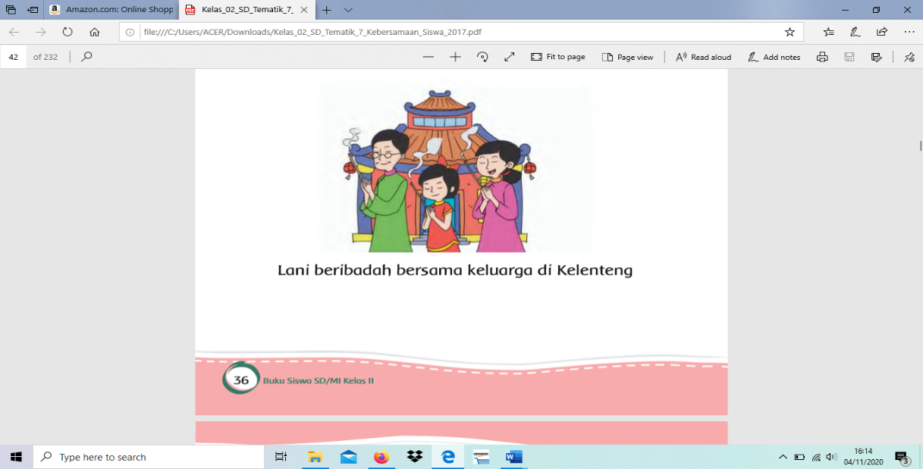

Lani beribadah di Kelenteng
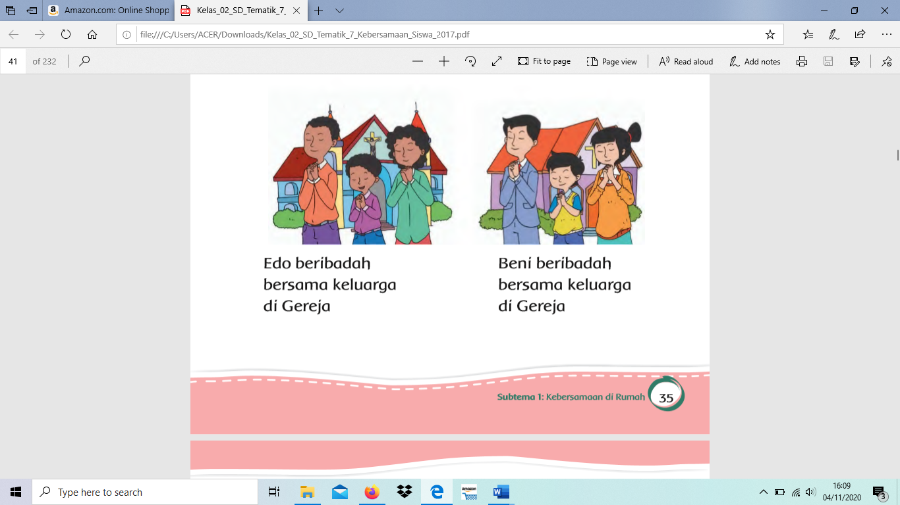

Doni mengadakan Misa di gereja
Rani beribadah di Gereja
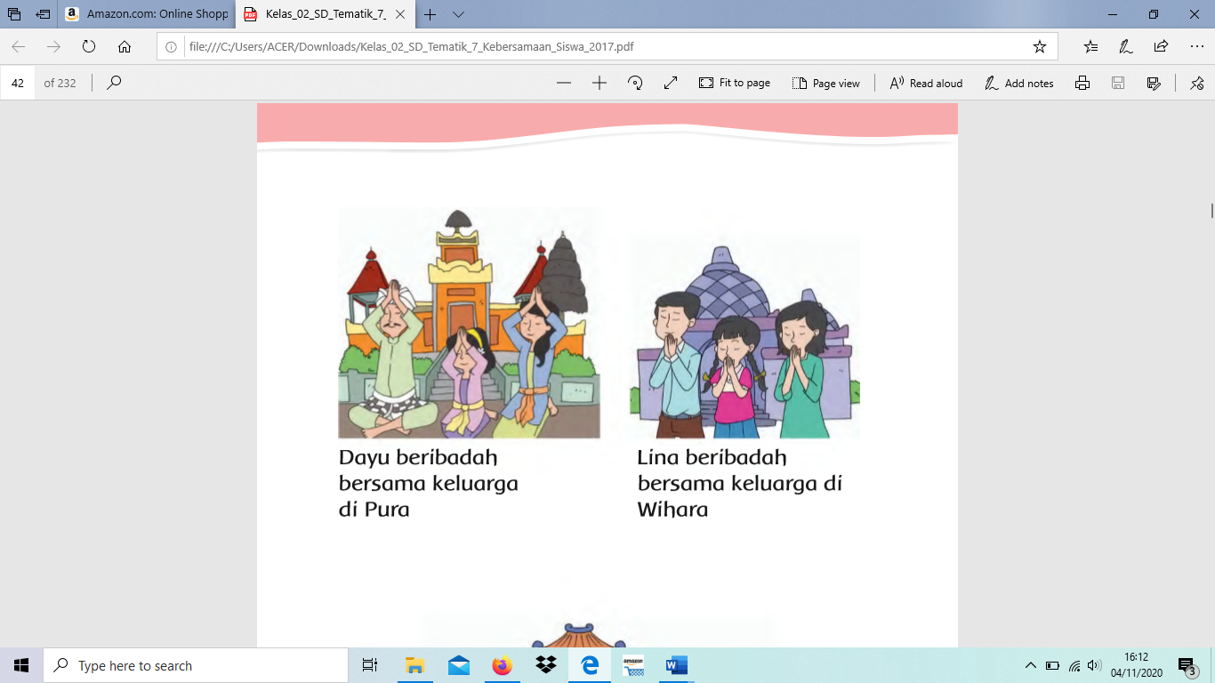
Indri beribadah di Pura
Lina beribadah di wihara

Ayo membaca! 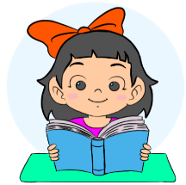
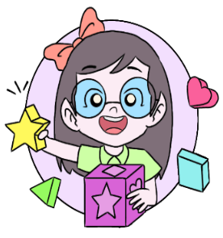
Fatih yang beragama islam ikut mengaji dengan keluarganya dan beribadah di Mesjid, Doni dan Rani yang beragama kristen ikut misa di Gereja, Indri yang beragama Hindu beribadah di Pura , Lina yang beragama Budha bribadah di Wihara,dan Lani beragama kongucu beribadah di Kelenteng, tetapi mereka hidup rukun saling menghargai dan saling menghormati.
Ayo berlatih !

Ananda, setelah Anada mengidentifikasi gambar dan telah membaca penjelasan, jawablah pertanyaan berikut !
Hal-hal yang harus dihindari agar kerukunan tetap terjaga !
No | HAL-HAL YANG HARUS DIHINDARI
1
2
3
4
5

Nah setelah Ananda melakukan aktivitas ini, Ananda isi refleksi dan soal latihan ya!
Jangan lupa berdoa setelah melakukan aktivitas agar apa yang kita kerjakan bermanfaat dan mendapat keberkan.

Sumber/Media
- Buku Siswa Tematik Terpadu Kelas II Tema 7 Kegiatanku
- gambar gempat ibadah

Bahan Bacaan
INDAHNYA KERUKUNAN
Di Indonesia terdapat beberapa agama, tetapi kita tidak boleh mebedakan seseorang yang berbeda agama, sesuai yang tercantum dalam pancasila, persatuan Indonesia harus diamalkan, kerukunan itu idah kita harus saling menghargai, menghormati dan teloransi terhadap agama lain.

Refleksi
Ananda hari ini belajar apa saja ya? Coba tulis disini!

Bagaimana persaan Ananda hari ini? Coba beri tanda √ pada gambar yang menujukkan perasaan Ananda.


Cek kopetensi
Ananda telah memnyelesaikan aktivitas VII dengan baik. Maka jawablah pertanyaan berikut dengan benar !
- Ananda apa akibatnya apabila sebelum melakukan olahraga makan dengan berlebihan?
…………………………………………………………………..
- Berapakah nilai 1/3 dari kumpulan bunga Mawar ini ?

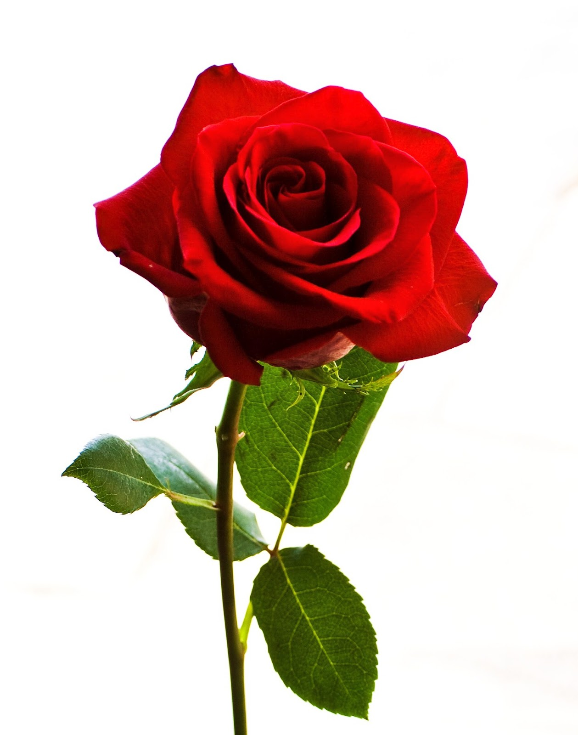

- Sebutkan nama agama yang Ananda ketahui !
No | Nama Agama
1
2
3
4
5

- Tuliskan akibat tidak menjaga kerukunan dengan agama lain?
No | AKIBAT TIDAK MENJAGA KERUKUNAN
1
2
3
4

Umpan Balik Guru

AKTIVITAS 8:
BERSYUKUR

Tujuan Pembelajaran

- Melalui membaca teks sebuah dongeng tentang kerukunan, Ananda mampu membaca nyaring sesui dengan intonasinya dan tanda baca dengan benar dan jelas
- Melalui Pembacaan dongeng dengan nyaring, Ananda mampu menuliskan kesalahan dalam pembacaan dongeng dengan tepat
- Melalui identifikasi lingkungan keluarga, Ananda mampu mengurutkan jumlah usia dalam keluarga dengan benar
- Melalui identifikasi keluarga, Ananda mampu menuliskan cara menghormati usia yang lebih tua ataupun lebih muda dalam keluarga dengan baik

Peta Kompetensi dan Aktivitas Belajar

C.Aktivitas Pembelajaran

Hai Ananda, salam sehat selalu!
Sebelum melakukan aktivitas yuk kita berdoa terlebih dahulu agar apa yang kita pelajari dapat bermanfaat dan mendapat keberkahan dari Tuhan Yang Maha Esa.
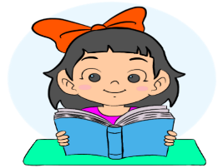
Ayo membaca !

Buaya yang Serakah
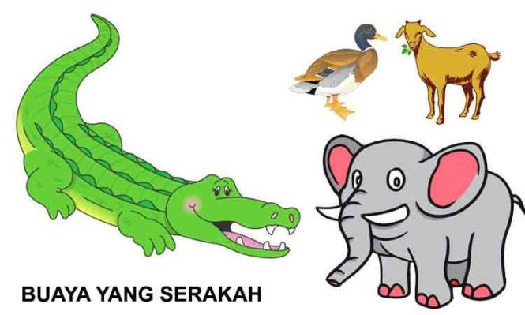
Buaya yang Serakah – by : penuliscilik.com
Pada disebuah pinggiran sungai, hidup seekor buaya yang tengah kelaparan. Sudah selama tiga hari ia tidak makan apapun. Dan kini perutnya sangat lapar dan jika ia tidak makan, maka bisa-bisa ia mati.
Kemudian ia pun masuk ke dalam sungai dan berenang di dalamnya untuk mecari makanan.
Akhirnya, sang buaya melihat ada seekor bebek yang tengah berenang. Ketika sang bebek tahu sedang diincar oleh buaya, ia pun akhirnya menepi.
Melihat bebek yang hendak dimangsa tersebut kabur, akhirnya buaya pun mengejarnya dan alhasil bebek tertangkap olehnya.
Sembari menangis ketakutan sang bebek berkata, “Ampun buaya, lepaskanlah aku. Dagingku hanya sedikit. Mengapa engkau tidak memangsa kambing saja di hutan”.
Sembari menunjukkan taring tajamnya, sang buaya berkata,”Baiklah kalau begitu antarkan aku ke tempat persembunyian kambing di hutan sekarang”.
Kemudian tidak jauh dari tempat itu, ada lapangan hijau dimana banyak kambing yang sedang mencari rumput untuk dimakan. “Pergi sana, aku akan memangsa kambing saja”.
Akhirnya buaya pun mendapati seekor anak kambing yang berhasil ia tangkap sesudah beberapa lama. Karena saking takutnya, anak kambing tersebut berkata,”Tolong jangan makan aku.Aku masih sangat kecil sehingga dagingku tidaklah banyak. Mengapa engkau tidak memakan gajah saja yang dagingnya lebih banyak dariku. Aku akan mengantarmu kesana”.
“Baiklah, antarkan aku kesana sekarang juga!” Pinta gajah. Akhirnya, buaya diajak ke tepian danau yang sangat luas oleh anak kambing tersebut. Dan benar saja, di sana sudah ada anak gajah yang besar.
Akhirnya, buaya langsung mengejar dan kemudian menggigit kaki anak gajah tersebut. Namun, kulit gajah sangat tebal sehingga itu tidak dapat melukainya.
Ibu gajah. mendengar teriakan sang anak, sekumpulan gajah pun akhirnya mendatangi dan menginjak buaya hingga ia tidak bisa bernapas.
Akhirnya, sang buaya tetap saja tidak mampu melawan karena ukuran ibu gajah yang amat besar. Belum lagi ia dalam keadaan lemas karena belum makan. Setelah itu, buaya pun mati karena sudah kehabisan tenaga.
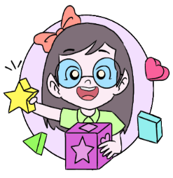
https://ringtimesbanyuwangi.pikiran-rakyat.com/hiburan/pr-17709019/dongeng-cerita-fabel-buaya-yang-serakah

Ayo berlatih !

Ananda bacalah dongeng tersebut dengan nyaring di hadapan orang tau Ananda ?

Diskusikanlah apa kesalahan dalam membacakan dongeng tersebut ?

Perbaikilah cara membaca dengan intonasai yang sesuai tanda baca dengan benar !
NO | Bacalah kalimat ini dengan suara nyaring dan benar
1 | , “Ampun buaya, lepaskanlah aku. Dagingku hanya sedikit. Mengapa engkau tidak memangsa gajah saja di hutan”.
3 | “Pergi sana, aku akan memangsa gajah saja”.
4 | “Baiklah, antarkan aku kesana sekarang juga!”


Ayo mengamati !
Amatilah gambar keluarga Lani ini !
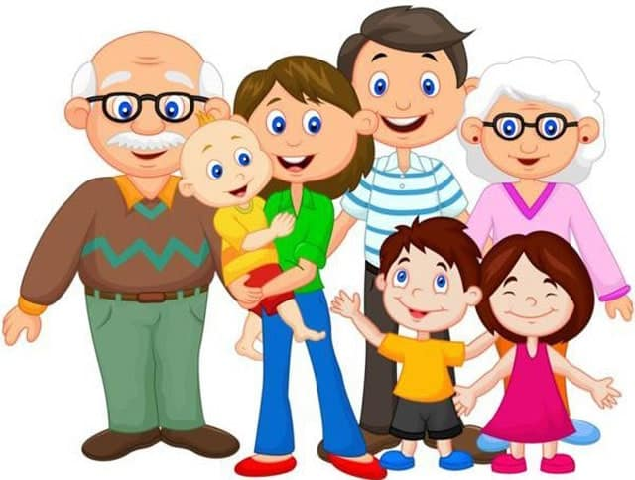

Ananda, apa yang Anda lihat dari gambar tersebut?
Apakah Ananda melihat ada perbedaan usia dalam keluarga itu ?
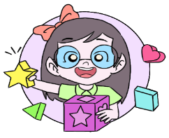
Di dalam rumah Lani ada tujuh orang mereka adalah Kakek, Nenek, Ayah,Ibu, Kaka,Lani dan Ade Lani.

Ayo berlatih !
Urutkan usia dari yang termuda sampai yang tertua!

Urutkan dari usia yang ter termuda dengan angka 1-7

Ayah

Ibu
Lani

Ade
Kaka
Kakek

Nenek

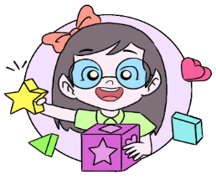
Ayo berlatih !

Tuliskanlah bagai mana cara saling menghormati dalam keluarga ?
…………………………………………………………………………………………………………………………………………………………………………………………………………………………………………………………………………………………………………………………………………………………………………………………………………………………………………………………………………………………………………
Nah setelah Ananda melakukan aktivitas ini, Ananda isi refleksi dan soal latihan ya!
Jangan lupa berdoa setelah melakukan aktivitas agar apa yang kita kerjakan bermanfaat dan mendapat keberkan.

Sumber/Media
- Buku Siswa Tematik Terpadu Kelas II Tema 7 Kegiatanku
- https://ringtimesbanyuwangi.pikiran-rakyat.com/hiburan/pr-17709019/dongeng-cerita-fabel-buaya-yang-serakah
- Gambar keluarga kartun

Bahan Bacaan
Sikap saling menghormati
Peran keluarga dalam menciptakan budaya saling menghormati ini sangat penting, mengingat keluarga adalah tempat pertama dimana pribadi Anada akan terbentuk. Mulailah dengan menghormati keluarga terlebih dahulu, kemudian Anada akan terbiasa untuk menghormati orang-orang di sekitar Anada. Berikut adalah cara untuk menjaga sikap saling menghormati kepada seluruh anggota keluarga:
- Tunjukkan rasa hormat
- Saling bertegur sapa
- Jadi pendengar yang baik
- Hargai privasi anggota keluarga
- Jaga jarak
Untuk mewujudukan budaya saling menghormati dalam keluarga, peran keluarga secara keseluruhan sangat berpengaruh. Pasalnya, jika hanya anak yang menghormati orang tua, budaya saling menghormati tersebut tidak akan terwujud dengan sempurna. Sudah sepantasnya seluruh anggota keluarga memiliki kesadaran untuk menghormati satu sama lain.

- REFLEKSI

Ananda hari ini belajar apa saja ya? Coba tulis disini!

Bagaimana persaan Ananda hari ini? Coba beri tanda √ pada gambar yang menujukkan perasaan Ananda.


Cek kopetensi
Ananda telah memnyelesaikan aktivitas VIII dengan baik. Maka jawablah pertanyaan berikut dengan benar !
- Mengapa buaya buaya serakah?

- Kenapa buaya tidak bisa melawan gajah?

- Pelajaran apa yang dapat diambil dari dongeng Buaya yang serakah?

- Apa keuntungan dari sikap saling menghormati denagan keluarga?

- Apa akibatnya kalau tidak saling menghormati dengan keluarga?

Umpan Balik Guru

DAFTAR PUSTAKA
Purnomosidi,S.Pd.M.Si.2017.Buku Siswa Tematik Terpadu Kelas 2
Tema 7: Kebersamaan Revisi tahun 2017. Jakarta Pusat
Kurikulum dan Perbukuan,Balitbang,Kemendikbud.
.

